муниципальное бюджетное общеобразовательное учреждение
«Марфинская средняя общеобразовательная школа»
дошкольное отделение «Колосок»
городского округа Мытищи, Московской области.



Краткосрочный проект по нравственно – патриотическому воспитанию в младшей группе №4 «Земляничка»
Тема: «Моя семья»

.

Воспитатель: Ампилогова Е.П.

2023-2024 уч. год.
«Семья — это важно!
Семья – это сложно!
Но счастливо жить без семьи невозможно»

Краткосрочный проект по нравственно – патриотическому воспитанию в младшей группе
Тема: «Моя семья»

Актуальность.

2024 год президентом России в РФ объявлен Годом семьи, отмечается, что такое решение было принято с целью сохранения традиционных семейных ценностей и популяризации соответствующей государственной политики. «Семья – это основа основ. Именно дома в семейной обстановке во многом формируется личность и мировоззрение человека, его духовно – нравственные политические идеалы и ценности», - сказал глава государства. В младшем дошкольном возрасте у детей начинают формироваться элементарные представления о явлениях общественной жизни и нормах человеческого общения. Детям этого возраста свойственна большая эмоциональная отзывчивость, что позволяет воспитывать в них доброе и уважительное отношение к окружающим людям и, прежде всего, любовь к своей семье, к своим близким. Развитие личности ребёнка невозможно без семейного воспитания. Именно в семье он учится любить, радоваться, сочувствовать, именно семья является хранителем традиций, обеспечивает преемственность поколений, сохраняет и развивает лучшие качества.
Цель проекта.
Формирование у детей младшего дошкольного возраста представление о семье, о семейных традициях.
Задачи проекта:
Ø закреплять с детьми понятия «семья», «имя», «фамилия»;
Ø закреплять умение называть имя и отчество своих родителей, бабушек и дедушек;
Ø познакомить детей с понятием «семейные ценности»;
Ø воспитывать любовь и уважение к членам семьи, учить проявлять заботу о родных людях;
Ø привлечь родителей к совместной деятельности с ребёнком в условиях семьи и детского сада.
Тип проекта: краткосрочный, познавательно-творческий.
Вид проекта: групповой.
Продолжительность: 2 недели.
Участники проекта: педагоги, родители, дети младшей группы.
Ожидаемые результаты реализации проекта.
У детей формируется представление о своей семье, о членах семьи, традициях. Проявление уважения и заботливого отношения ко всем членам семьи. Умение организовывать сюжетно-ролевые игры на основе имеющихся знаний о семье. Понимание значимости семьи в жизни каждого человека.
Проект состоит из трех этапов реализации: подготовительный, практический, заключительный.
В проекте используются разные методы работы (беседы, чтение художественной литературы, наглядный метод), а также разные виды детской деятельности (познавательная, коммуникативная, продуктивная, игровая).
Этапы реализации проекта.
1 этап – подготовительный.
1. Постановка цели и задач.
2. Составление плана мероприятий по реализации проекта.
3. Подбор наглядно-иллюстративного материала.
4. Подбор художественной литературы.
5. Подбор дидактических, сюжетно-ролевых игр.
6. Подборка стихов о маме и папе, о бабушке и дедушке.
7. Подбор материала для продуктивной деятельности.
8. Проведение с родителями бесед по теме проекта.
2 этап – основной.
Работа с детьми.
1. Сюжетно-ролевые игры, подвижные игры, дидактические, пальчиковые.
2. Чтение художественных произведений.
3. Рассматривание иллюстраций.
4. Беседы.
5. Продуктивные виды деятельности.
Работа с родителями.
1. Консультации.
2. Беседы.
3. Анкета: «Семейные традиции».
4. Поделка «Герб и девиз»
5. Поделка «Семейное древо»
3 этап – заключительный.
1. Итоговое занятие «Моя семья».
2. Выставка проделанных работ.
3. Фотовыставка «Выходной день моей семьи».
План мероприятий по реализации проекта.
«Социально-коммуникативное развитие»
Ø Сюжетно – ролевые игры: «Семья», «Пришли гости», «Дочки-матери».
Ø Игровые упражнения: «У нас в гостях бабушка», «Как мы с папой маме помогали».
Ø Беседы: «Моя семья», «Кто, где работает?», «Как ты помогаешь маме», «У меня есть брат (сестра).
«Речевое развитие»
Чтение художественной литературы:
Ø Д. Габе «Моя семья».
Ø К. Ушинский «Петушок с семьёй».
Ø Е. Благинина «Вот какая мама», «Посидим в тишине».
Ø Стихотворения: Ю. Жуковой «Про нас», Н. Майданник «Моя семья».
Ø Потешки: «Из-за леса из-за гор, едет дедушка Егор», «Ладушки-ладушки».
Ø Сказки: «Волк и козлята», «Маша и медведь», «Три медведя», «Три поросенка», «Репка».
Ø Загадки: тема «Семья».
Упражнения:
Ø «Доскажи предложение», «Назови ласково», «Кто какой», «Позвони по телефону маме (папе).
«Познавательное развитие»
Конструирование: «Дом для семьи».
Беседы: «Что такое хорошо и что такое плохо» (по картинкам); «Мамы и детки».
Игры: «Дружно маме помогали», «Наведи порядок», «Одень куклу».
Художественно-эстетическое развитие:
Музыка: «Вышла курочка гулять» муз. А. Филиппенко; «Серенькая кошечка» муз. М. Красева; рус. нар. песенка «Ладушки»; муз. игра «Кошка с котятами»; слушание «Болезнь куклы», «Новая кукла» П. И. Чайковского.
Рисование: «Цветы для мамы».
Аппликация: «Разноцветные огоньки в домиках».
Конструирование: «Дом для семьи»
Физическое развитие:
Подвижные игры: «Наседка и цыплята», «Птички в гнёздышках», «Курочка-хохлатка».
Пальчиковые игры: «Моя семья».
Физкультминутки: «Семья», «Вот какие мы», «Буратино», «Здравствуйте».
Работа с родителями:
Консультации: «Семья и семейные ценности», «Семейные ценности - залог успешного воспитания».
Анкета для родителей: «Семейные традиции».
Изготовление семьей поделок: «Семейное древо», «Девиз семьи», «Герб семьи».
Выводы: Достигнутые результаты позволяют сделать вывод о том, что в результате мероприятий, которые были проведены в ходе проекта: беседы, тематические занятия, совместная деятельность детей и родителей, мы получили положительный результат. У детей сформировалось представление о семье, о семейных традициях.

Приложение
Конспект итогового занятия по нравственно – патриотическому воспитанию для младших дошкольников «Моя семья».
Цель. Закрепление представлений детей младшей группы о своей семье.
Задачи.
1. Закреплять и систематизировать представления детей о семье, учить называть членов своей семьи.
2. Воспитывать привязанность ребенка к семье, любовь и заботливое отношение к членам своей семьи.
3. Развивать умение выражать свои чувства (радость, нежность).
4. Продолжать расширять и активизировать словарный запас детей.
5. Вызывать радость т созданного ими изображения.
6. Формировать навык аккуратной работы.
Интеграция областей: коммуникация, познание, физическая культура, чтение художественной литературы.
Предварительная работа:
Беседы на тему «Я и моя семья»; чтение художественной литературы
Л. Квитко «Бабушкины руки», Воронкова «Что сказала бы мама»; А. Яковлев «Мама», разучивание загадок и потешек.
Игровые ситуации: «У нас в гостях бабушка», «Как мы с папой маме помогали».
Дидактическая игра: «Назови ласково».
Пальчиковые игры: «Моя семья», «Ладушки».
Сюжетно-ролевая игра: «Дочки-матери».
Подвижная игра: «Курочка-хохлатка».
Материал и оборудование: силуэт солнца с лучиками, белые дома; кружки разных цветов, клей, кисти для клея, салфетки (на каждого ребенка).
Ход занятия.
Воспитатель: утром встали малыши,
В детский садик свой пришли.
Гости здесь у нас с утра
Поздоровайтесь друзья!
Дети здороваются и садятся на стульчики.
Воспитатель: Ребята, послушайте загадку:
Пять да пять - родные братцы,
Так все вместе и родятся.
Если вскапываешь грядку-
Держат все одну лопатку.
Не скучают, а играют
Вместе все в одни игрушки,
А зимою всей гурьбой
Дружно прячутся в теплушки.
Вот такие пять да пять
Угадайте, как их звать? (пальчики).
(Дети отгадывают загадку).
Воспитатель: разгибает из кулака пальцы и сопровождает движение текстом, дети подражают воспитателю.
Этот пальчик – дедушка,
Этот пальчик – бабушка,
Этот пальчик – папа,
Этот пальчик – мама,
Этот пальчик – это я
Вот и вся моя семья.
Воспитатель: о чем это игра? (Дети дают ответы)
Воспитатель: правильно, о семье. А что такое семья? (ответы детей)
Воспитатель: Семья – это родные люди, которые живут вместе, любят друг друга, вместе проводят время: холят гулять, в кино, в театр. А кто в вашей семье самый маленький, любимый. Как вас ласково называют в семье? (ответы детей).
Воспитатель: Дети отгадайте загадку:
Кто вас будит по утрам,
Кто любовью согревает,
Все на свете успевает,
Кто тебя всегда утешит,
И умоет, и причешет.
В мире нет ее родней,
Справедливей и добрей
Это кто? Скажите прямо!
Ну, конечно, это… (Дети отвечают)
Воспитатель: правильно, мама. Ваша мама, словно солнышко согревает своей любовью, при мамочке – тепло. Расскажите, какая у вас мама.
Игра "Назови ласково».
Макет солнышка на фланелеграфе. Дети называют ласковые слова о маме, а воспитатель располагает вокруг солнышка лучики из бумаги.
Воспитатель: вот какое яркое солнышко получилось. Скажите ребята, а что делает мама дома? А вы ей помогаете?
(Ответы детей).
Игра "Дружно маме помогали".
Дружно маме помогаем,
Пыль повсюду вытираем,
Мы белье теперь стираем,
И полощем, отжимаем,
Подметаем все кругом,
И бегом за молоком.
Маму вечером встречаем
Двери настежь открываем
Маму крепко обнимаем.
(дети вместе с воспитателем выполняют движения).
Воспитатель: Молодцы ребята, вас можно назвать настоящими помощниками. Послушайте следующее стихотворение.
(Ребенок читает стихотворение о папе).
Может он в футбол играть,
Может книжку почитать,
Может рыбу он ловить,
Кран на кухне починить.
Может прокатить меня
Вместо быстрого коня.
Для меня всегда герой
Самый лучший папа мой.
Воспитатель: Вот какое хорошее стихотворение про папу мы услышали. А какие ласковые слова вы хотели бы сказать о папе? Какой он - ваш папа?
(Дети дают ответы: сильный, смелый, добрый, умелый, работящий, деловой, спортивный)
Воспитатель: А чтобы быть сильным и смелым надо заниматься спортом.
(Дети встают)
Физкультминутка «Семейная зарядка»
Осенью, весною,
Летом и зимой
Мы во двор выходим
Дружною семьей. (Дети шагают по кругу)
Встанем в круг и по порядку (поворачиваются лицом в круг)
Мама руки поднимает, (руки вверх, вниз)
Папа бодро приседает, (приседания)
Повороты вправо влево
Делает мой братик Сева, (повороты вправо и влево, руки на поясе)
А я сам бегу трусцой (бег)
И качаю головой. (наклоны головы вправо и влево).
(Дети садятся на стульчики)
Воспитатель: Ребята, семья бывает маленькая (мама и ребенок; папа, мама и ребенок), а бывает большая, где вместе живут и бабушка, и дедушка, и есть еще брат или сестра.
Воспитатель: А что в семье делает бабушка?
Ответы детей: вяжет, стирает, водит в детский сад, на даче сажает, печет.
Игра "Ладушки"
Ладушки, ладушки (хлопки)
Пекла бабушка оладушки.
Пете - два, Даше - два,
Соне - два, Мише - два. (хлопки о колени)
Вкусные оладушки,
У моей бабушки. (хлопки)
Воспитатель: Бабушки ваши добрые, ласковые, заботливые и любимые. А как любит свою бабушку нам расскажет (ребенок) и прочитает стихотворение.
Воспитатель: А (имя ребенка) очень любит своего дедушку и расскажет какой он. Как заботится о вас?
Ребенок рассказывает о дедушке (если затрудняется, воспитатель задает наводящие вопросы).
Воспитатель: А кто такие бабушки и дедушки?
Это родители папы и мамы.
А мальчик для бабушки и дедушки кто? (Внук)
А девочка? (Внучка)
(Дети отвечают).
Воспитатель: Ребята, у каждой семьи есть свой дом, своя квартира, в которой всем тепло, уютно, весело. Давайте расскажем, кто еще может жить вместе с семьей в квартире.
Физкультминутка "Семья".
1-2-3-4 (хлопки)
Кто живет у нас в квартире
1-2-3-4-5 (прыжки)
Всех могу пересчитать. (шагают)
Папа, мама, брат, сестра (хлопки)
Кошка Мурка, два котенка (наклоны)
Мой сверчок, щегол и я (повороты)
Вот и вся моя семья. (хлопки)
Воспитатель: Посмотрите, у меня в руках домики для семьи. Давайте украсим эти домики разноцветными огоньками, чтобы всем семьям нравилось жить в этих домиках.
Аппликация «Разноцветные огоньки в домиках».
Воспитатель: Присаживайтесь на свои места. Посмотрите, что у вас лежит на тарелочках? (Дети отвечают)
Воспитатель: Правильно, кружочки. Чем они отличаются? (цветом).
Воспитатель уточняет цвет кружков. Дети называют цвета.
Воспитатель: Кружки нужно наклеить на домик, и тогда в домиках засверкают разноцветные огоньки. Напоминаю вам, что намазывать клеем нужно всю белую поверхность кружка, и делать это на клеенке. Когда приклеите кружок на домик, нужно салфеткой сверху слегка его прижать, не тереть, а легонько промокнуть излишки клея. Приступайте к работе.
Дети наклеивают разноцветные круги на домик.
Воспитатель: Молодцы! Вот какие замечательные домики с разноцветными огоньками у вас получились!
Воспитатель:
- О чем мы с вами говорили?
- А для кого мы так красиво украсили дом огоньками?
Воспитатель: Вы большие молодцы! Наше занятие закончилось, и вы можете поиграть!

Консультация для родителей.
Тема: «Семья и семейные ценности».
Для ребёнка семья — это среда, в которой складываются условия его физического, психического, эмоционального и интеллектуального развития.
Для взрослого человека семья является источником удовлетворения ряда его потребностей и малым коллективом, предъявляющим к нему разнообразные и достаточно сложные требования. На стадиях жизненного цикла человека последовательно меняются его функции и статус в семье.
Семья... На чем же должна строиться семья? Может быть, на доверии и любви? А может, на взаимоуважении и взаимопонимании? Конечно же, все это составляющие крепкого фундамента для семьи, словом, семейные ценности. То есть семейные ценности — это то, что нельзя купить ни за какие деньги, получить по наследству. Семейные ценности можно обрести и пронести их через всю жизнь всем вместе. Конечно, в рамках одной статьи рассказать обо всех этапах становления семьи сложно. Поэтому поговорим о том, каким образом можно привнести семейные ценности, такие, например, как семейные традиции.
Действительное стремление к семейному счастью и семейному благополучию находит выражение в создании семейных традиций. Когда-то традиции были обязательной особенностью «объединенной» семьи, отражали нравственную позицию ее членов. Раннее приобщение детей к обсуждению всех вопросов семейной жизни - давняя хорошая традиция.
Семейные традиции — это духовная атмосфера дома, которую составляют распорядок дня, обычаи, уклад жизни и привычки его обитателей. Так, одни семьи предпочитают рано подниматься, завтракать на скорую руку, уходить на работу и встречаться вечером без расспросов и разговоров. В других семьях приняты совместные трапезы, обсуждение планов, появляется повышенное внимание к проблемам друг друга.
Начните с малого - чтение на ночь. Каждая книга должна учить ребенка, воспитывать его.
Если нужно, Вы можете самостоятельно сочинять вечерние сказки. Во-первых, это не займет у вас много времени (20-30 минут в день), так как сказка не должна быть длинной, чтобы ребенок не утомился. Во-вторых, вы сможете сами учить его тому, что вы считаете хорошим.
Семейные традиции:
- позволяют малышу ощущать стабильность жизненного уклада: "при любой погоде";
- в вашей семье состоится то, что заведено;
- дают ему чувство уверенности в окружающем мире и защищенности;
- настраивают ребенка на оптимизм и позитивное восприятие жизни, когда каждый день – праздник";
- создают неповторимые детские воспоминания, о которых малыш будет когда-нибудь рассказывать своим детям;
- позволяют ощутить гордость за себя и свою семью.
Вам вполне по силам создать несколько семейных традиций, которых, возможно, будут придерживаться дети и внуки! Не забудьте только три главных правила:
- повторяющееся событие должно быть для малыша ярким, позитивным, запоминающимся;
- традиция на то и традиция, чтобы соблюдаться всегда;
- можете задействовать запахи, звуки, зрительные образы,
Главное, чтобы в этом традиционном действии было что-то, влияющее на чувства и восприятие ребенка. Может быть, Вы удивитесь, но самая лучшая традиция, связанная с днем рождения ребенка, это... действительно отмечать этот день как самый лучший праздник! Многие взрослые с грустью вспоминают, что в их семье "было не принято отмечать дни рождения". Пусть Ваш малыш никогда не произнесет эту печальную фразу!
День рождения как шумный веселый праздник именно с теми гостями, которых хочет пригласить сам виновник торжества, – лучший подарок. Пусть кроха с детства чувствует свою значимость для близких, учится принимать гостей и... конечно, привыкает к традиции непременно отмечать дни рождения Воскресные совместные просмотры фильмов не в кинотеатре, а именно дома. Помните, как раньше, когда не было компьютеров и планшетов вся семья собиралась у телевизора и смотрела фильм, обсуждая героев, делясь впечатлениями от увиденного. Это очень объединяет. Независимо от того, стараетесь ли вы сохранить старые домашние традиции, которые дороги вам или вашему мужу, или – пытаетесь придумать и привить семье нечто новое, помните, что детство формирует ребенка на всю жизнь. И главное в детстве – чтобы оно у ребенка было. Старайтесь знать меру: чрезмерно строгие правила, по которым живет семья, не оставляющие детям никакой «свободы маневра», перенапрягают детскую психику. Отсутствие же устойчивого домашнего уклада и предсказуемых домашних ритуалов, успокаивающих малыша своей непременной обязательностью, - передают ребенку ощущение незащищенности дома и шаткости вселенной.

Консультация для родителей.
Тема: «Семейные ценности - залог успешного воспитания и развития детей».
Семья – основа нашей жизни. Семья оказывает определяющее влияние на становление личности в дошкольные годы жизни ребенка. В этот период роль семьи в развитии детей незаменима. Воспитание ребёнка начинается с отношений, которые царят в семье между родителями. В сознании детей откладываются привычки, подобные взрослым, вкусы, пристрастия, предпочтения задолго до того, как начинается процесс осознания происходящего. Маленький ребенок воспринимает мир глазами взрослых - его родителей. Именно они формируют детскую картину мира. Сначала они выстраивают для него мир прикосновений, звуков и зрительных образов, затем - учат первым словам, затем - передают свое ко всему этому отношение. Построение поведения детей идёт по примеру копирования. Дети воспитываются не только родителями как таковыми, а ещё и той семейной жизнью, которая складывается.
Приоритет в воспитании ребёнка принадлежит семье. «Детские сады являются помощниками семьи в воспитании ребёнка» (Закон РФ «Об образовании»).
Родители первые и самые важные учителя своего ребёнка. Первая его школа – ваш дом – окажет огромное влияние на то, что он будет считать важным в жизни. Семья даёт ребёнку главное – то, что не может дать никакой другой социальный институт: личностную связь и единство с родными.
Значимость понятия «семья» очень велика. И каждый понимает это по-своему: это команда, ячейка общества…
По определению Владимира Ивановича Даля, «семья – это совокупность близких родственников, живущих вместе: родители с детьми». Семья - основанная на браке или кровном родстве малая группа, члены которой связаны общностью быта, взаимной помощью, моральной и правовой ответственностью.
Что же такое семейные ценности? Семейные ценности — это то, что важно для семьи, тот необходимый «цемент», который объединяет группу людей в дружное сообщество.
Традиционные семейные ценности — это чувство значимости, уважение, ответственность, умение прощать, общение, верность, терпение, традиции. ♣ Семейные праздники.
♣ Связь поколений, составление родословной.
♣ Семейный альбом.
♣ Совместные игры.
♣ Семейный отдых.
На плечах родителей лежит огромная ответственность за своего ребенка. Ответственное родительство — это, прежде всего, наличие разных сторон воспитания:
1. Коммуникативная сторона – это регулярное общение с ребенком.
2. Эмоциональная сторона – родитель должен быть готов не просто слушать ребенка и говорить с ним на важные темы, стараясь избегать оценок в суждениях и осуждения, но выступать в роли помощника и советчика, вызывать в ребенке ответную реакцию, давать ему возможность обсуждать проблемы и делиться своими переживаниями.
3. Экономическая сторона - материальное обеспечение ребенка.
4.Охранительная сторона - сохранение и укрепление здоровья ребенка, что в условиях современного российского общества становится очень актуальным и полностью ложится на плечи родителей.
5.Нормативная сторона - родителю необходимо выступать в роли эксперта, обладающего опытом общения с социальными институтами. Это означает, что ребенка надо учить следовать правилам, установленным обществом, в котором он живет.
6.Духовная сторона - способность привить ребенку базовые жизненные ценности, такие как семья, культура.
Чтобы воспитание ребенка было правильным, надо, чтобы в семье действовали законы семьи.
Их всего четыре:
1. Закон единства требований отца и матери.
2. Закон значимости похвалы для ребенка.
3. Закон трудового участия каждого члена семьи в жизни всей семьи.
4. Закон разделения в равной мере материальных и моральных благ между взрослыми и детьми.
Каждый родитель хочет, чтобы его ребенок был счастливым, здоровым, умным. Немало времени родители находятся на работе. Кажется, что главное – накормить, одеть ребенка, создать определенные блага. Времени для того, чтобы поговорить с ним, услышать о том, что делается в его душе, понять его, у нас зачастую нет. Порой слушаем ребенка второпях, на бегу.
Отложите все дела в сторону, чаще общайтесь и обнимайте своего ребенка. Психологи утверждают, что для того, чтобы ребенок чувствовал себя счастливым, его нужно семь раз в течение дня погладить по головке, обнять, т. е. через телесное прикосновение подтвердить: «Я тебя люблю!»
Притча. В давние времена жила одна семья, и в ней царили мир, любовь и согласие. Молва о ней долетела до правителя этих мест, и он спросил у главы семьи: «Как вам удается жить, никогда не ссорясь, не обижая друг друга?» Старец взял бумагу и что-то написал на ней. Правитель взял ее, посмотрел и удивился. На ней было 100 раз написано одно слово. «Взаимопонимание».
Уважаемые родители, от вас зависит, каким вырастет ваш ребенок.
Семья и детский сад — это два центра, которые каждый по - своему преподносят ребенку социальный опыт, и только в сочетании друг с другом они способствуют вхождению маленького человека в большой мир взрослых. При воспитании детей, никакой социальный институт не может заменить семью, именно ей принадлежит ведущая роль в становлении личности ребёнка. Воспитатели, специалисты детского сада могут только помочь найти выход в сложной ситуации. Вам необходимо помнить: самое большое влияние на формирование личности ребенка оказывают ваши поступки. Старайтесь быть примером для своих детей.
Семья — это счастье, любовь и удача,
Семья – это летом поездки на дачу.
Семья – это праздник, семейные даты,
Подарки, покупки, приятные траты.
Рождение детей, первый шаг, первый лепет,
Мечты о хорошем, волнение и трепет.
Семья – это труд, друг о друге забота,
Семья – это много домашней работы.
Семья – это важно!
Семья – это сложно!
Но счастливо жить одному невозможно!
Всегда будьте вместе, любовь берегите,
Обиды и ссоры подальше гоните,
Хочу, чтоб про нас говорили друзья:
Какая хорошая Ваша семья!

Конструирование «Дом для семьи»
1,01 Мбайт, PNG
Рисование «Цветы для мамы»
773,90 Кбайт, PNG
Аппликация «Разноцветные огоньки в домиках».
873,09 Кбайт, PNG

Используемая литература
1. Алешина Н.В. Ознакомление дошкольников с окружающим и социальной действительность /Младшая группа/.
2. Васильева М. А, Гербова В. В, Комарова Т. С. «Программа воспитания и обучения в детском саду».

ПРИЛОЖЕНИЕ:
Семья – это счастье, любовь и удача,
Семья – это летом поездки на дачу.
Семья – это праздник, семейные даты,
Подарки, покупки, приятные траты.
Рождение детей, первый шаг, первый лепет,
Мечты о хорошем, волнение и трепет.
Семья – это труд, друг о друге забота,
Семья – это много домашней работы.
Семья – это важно!
Семья — это сложно!
Но счастливо жить одному очень сложно!
Всегда будьте вместе, любовь берегите,
Обиды и ссоры подальше гоните,
Хочу, чтоб про нас говорили друзья:
Какая хорошая ваша семья!

Анкета для родителей
Тема «Семейные традиции».
Уважаемые родители!
В каждой семье есть определенные традиции. Хорошие или плохие, сознательно и целенаправленно созданные или сложившиеся сами по себе. Известно, что семейные традиции имеют очень большое значение для воспитания и развития ребенка. Для того чтобы определить, какое внимание уделяется семейным традициям в вашей семье просим ответить на следующие вопросы.

1. Знаете ли Вы и Ваш ребенок генеалогическое древо вашей семьи?
- Да
- Частично, мы собираем информацию о нем
- Нет, но мы планируем его создать
- Нет.
2. Как вы считаете, должны ли быть в семье свои традиции?
- Да, обязательно;
- Возможно, если они сами собой сложились;
- Нет, это пережитки прошлого.
3. Какие традиции существуют в Вашей семье:
- Дни рождения членов семьи;
- Коллективные посещения кинотеатров, театров, музеев и др.;
- Религиозные обряды (посещение храма, посты, религиозные праздники и др.;
- Государственные праздники (новый год, 8 марта, 9 мая и др.;
- День создания семьи;
- Профессиональные праздники;
- Оформление фотоальбомов;
- Воскресные семейные обеды (ужины);
- Проведение семейных советов;
- Другое _________________________________________________________________________
4. Каким образом, те или иные традиции появились и закрепились в Вашей семье?
- Они закреплены обществом (традиционные)
- Они переходят в нашей семье от поколения к поколению
- Мы сами целенаправленно сделали это традицией нашей семьи
- Они появились сами собой
- Другое: ________________________________
5. Как происходит приобщение ребенка к тем ценностям, которых придерживается ваша семья?
- Через нормы и правила, установленные в семье и которых все должны придерживаться
- Воспитательные беседы с ребенком о том, почему это важно и т.д.
- Личный пример и проецирование этих ценностей на свою жизнь
- Другое: _____________________________________________
6. Хотели бы Вы, чтобы ваши дети переняли ваши семейные традиции в свои будущие семьи?
- Да;
- Нет;
- Другое: _____________________________________________
Ваши предложения педагогическому коллективу дошкольного образовательного учреждения _______________________________________________

ФОТОГАЛЕРЕЯ
С/р игра «Семья»
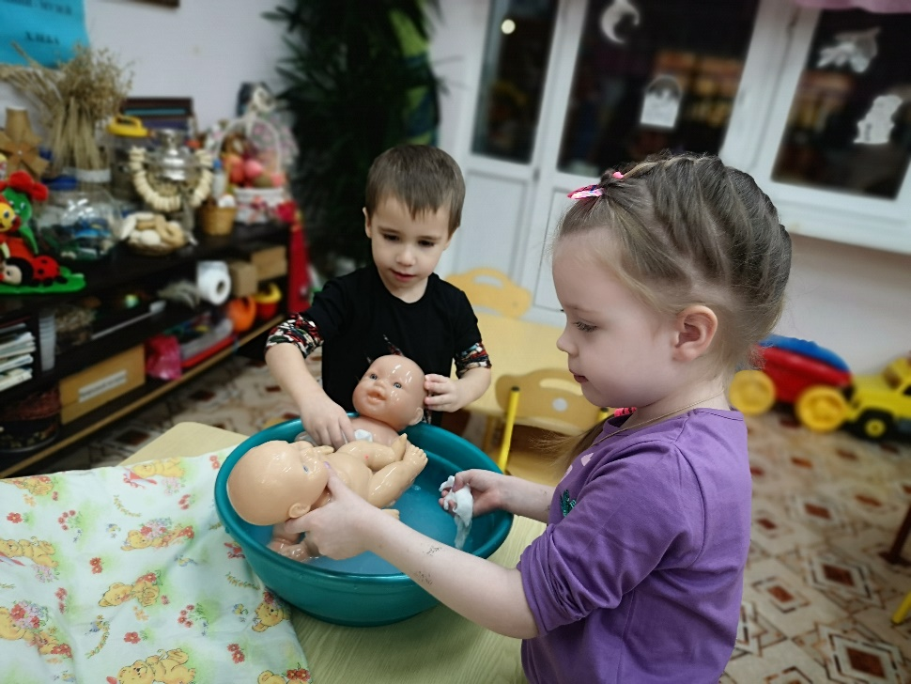
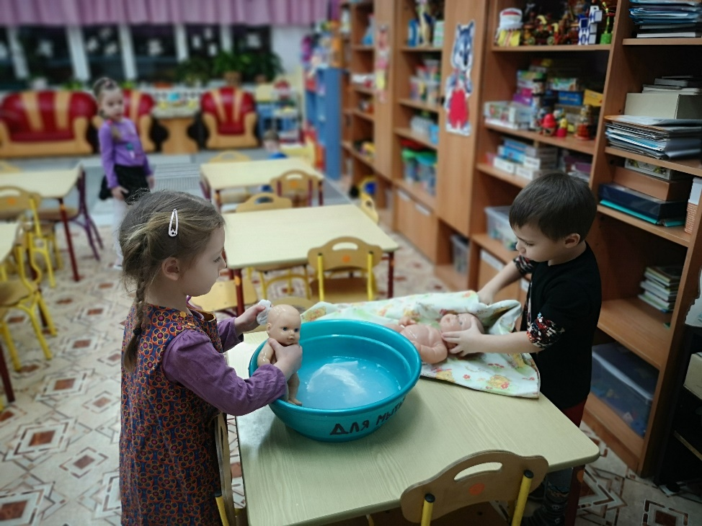
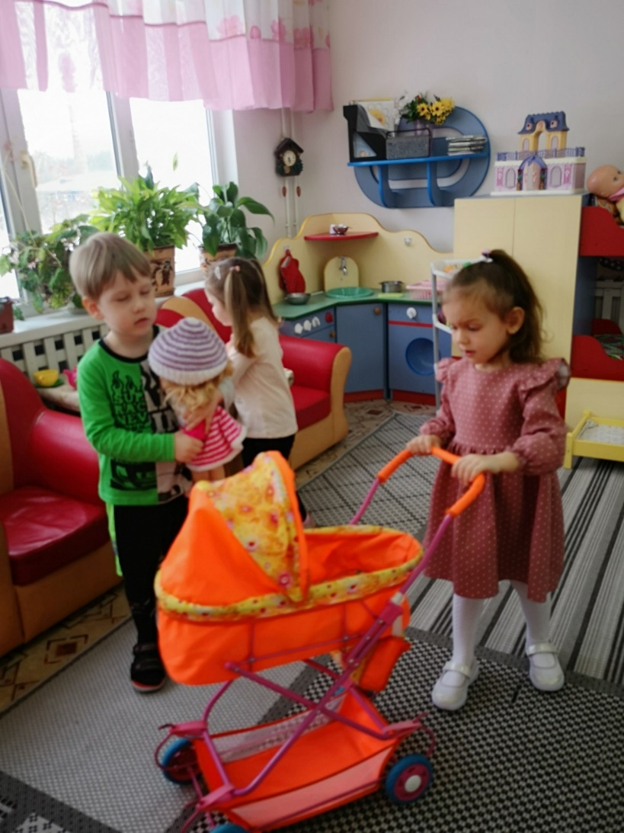
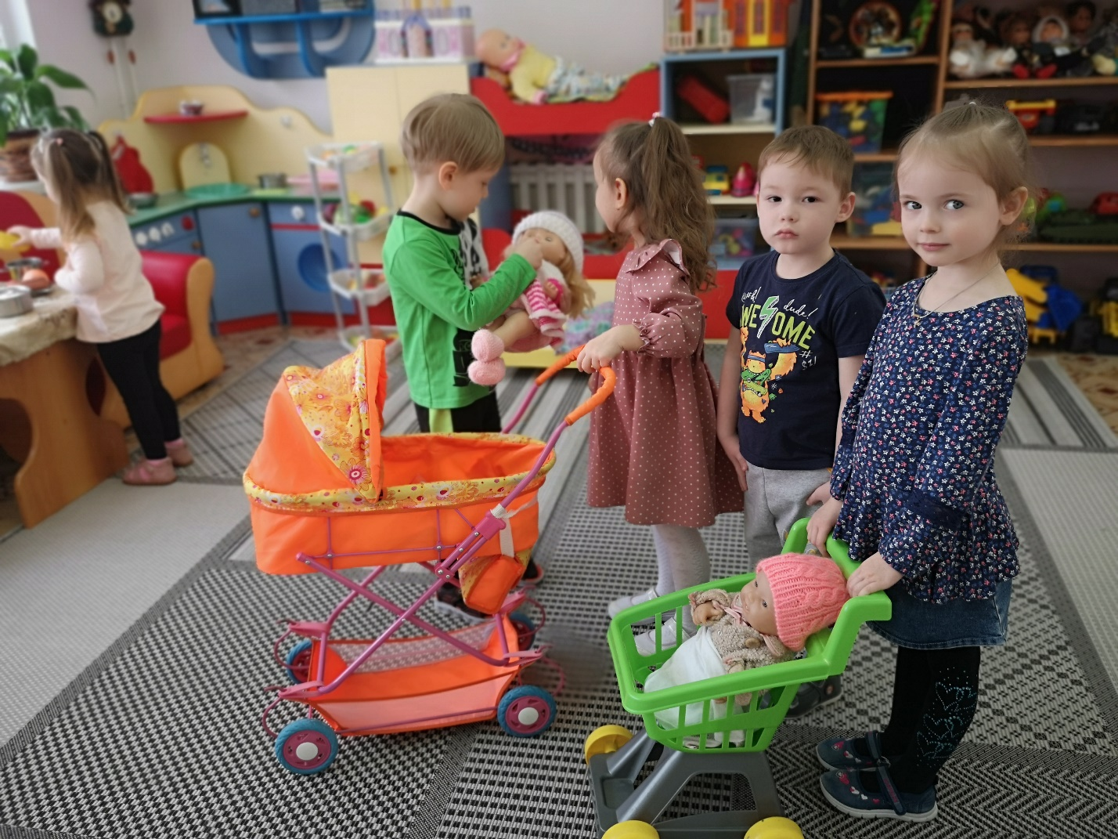
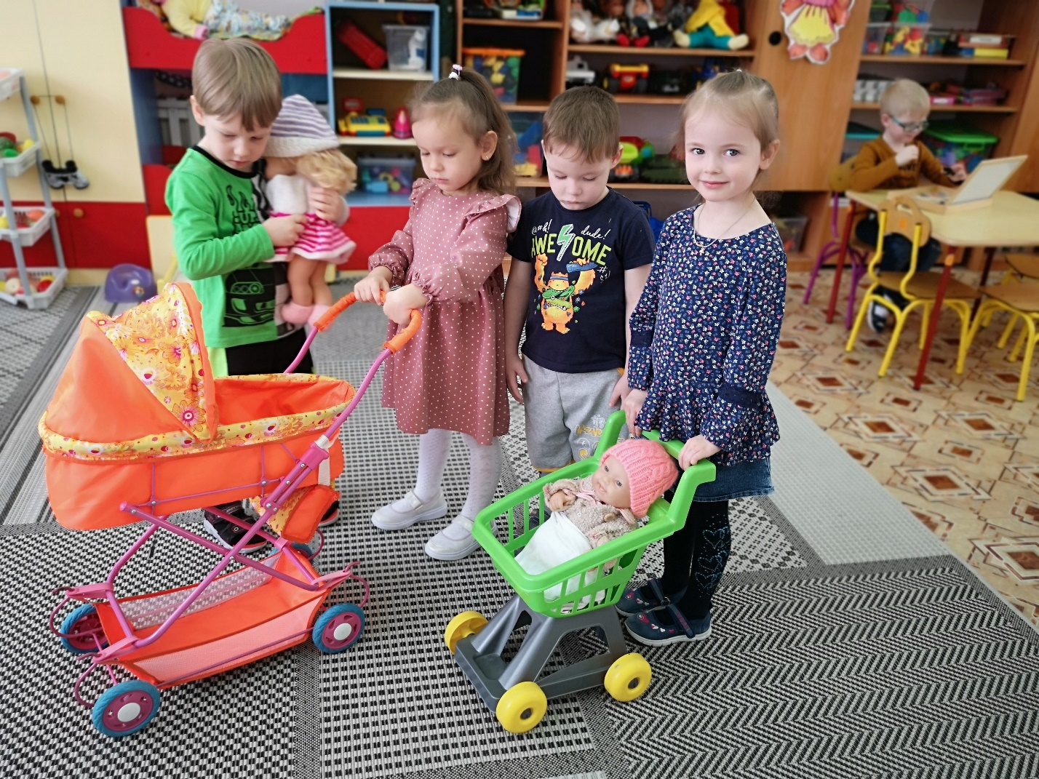
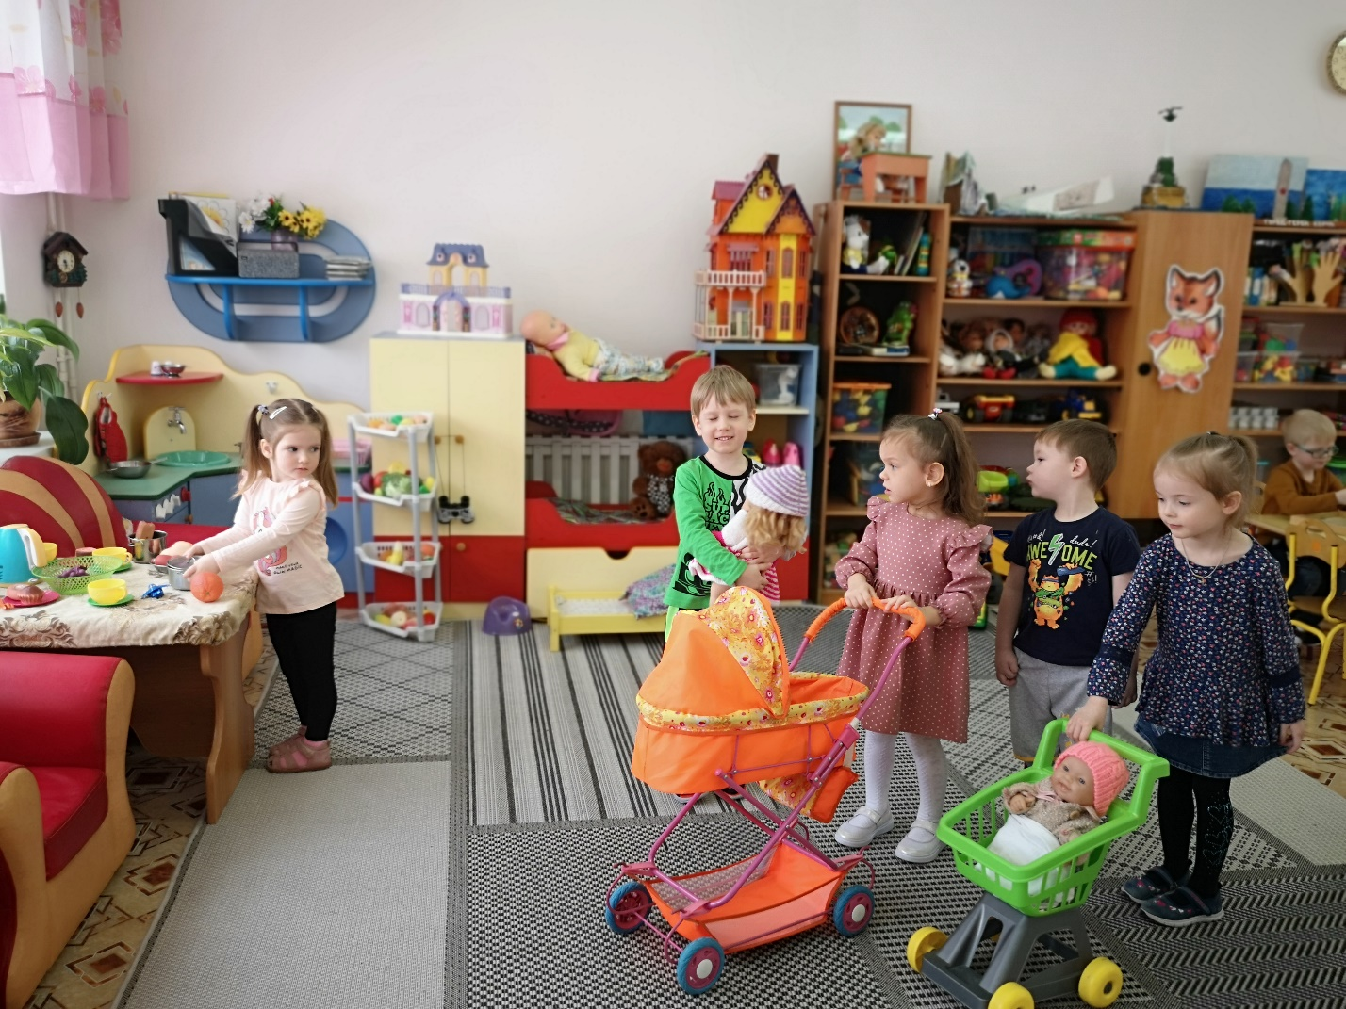
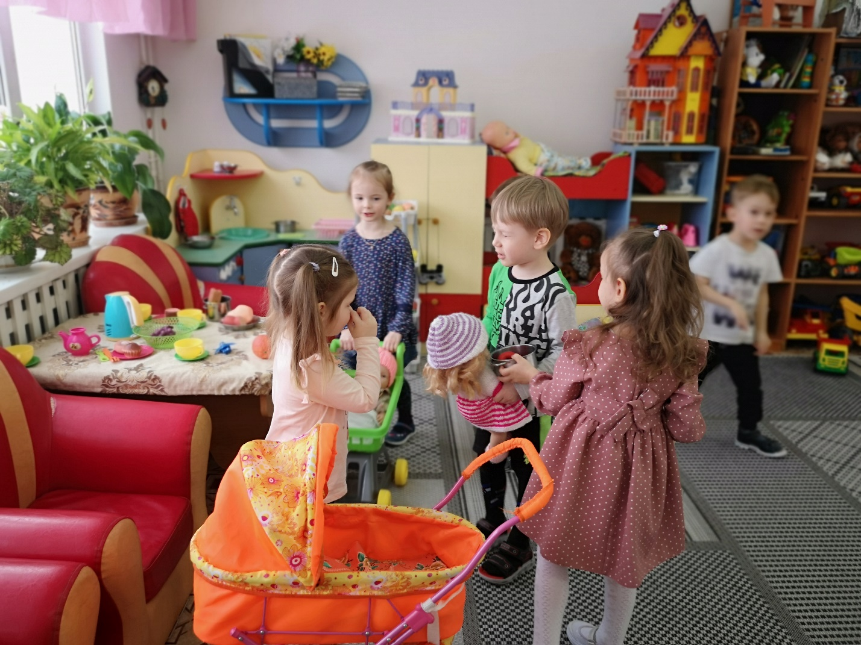
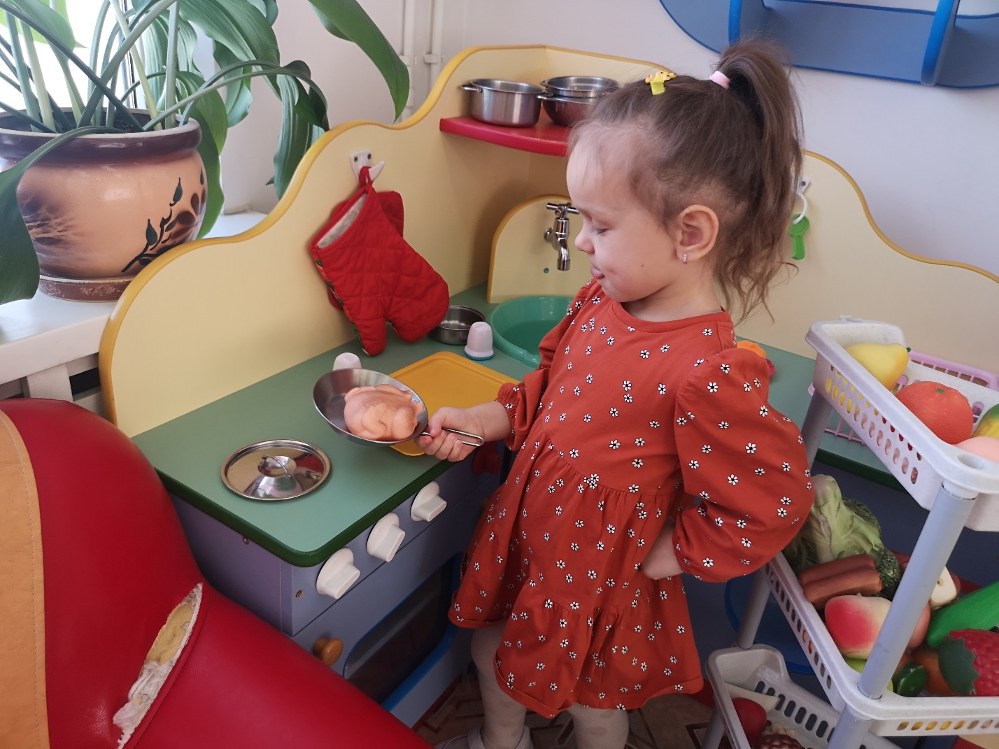
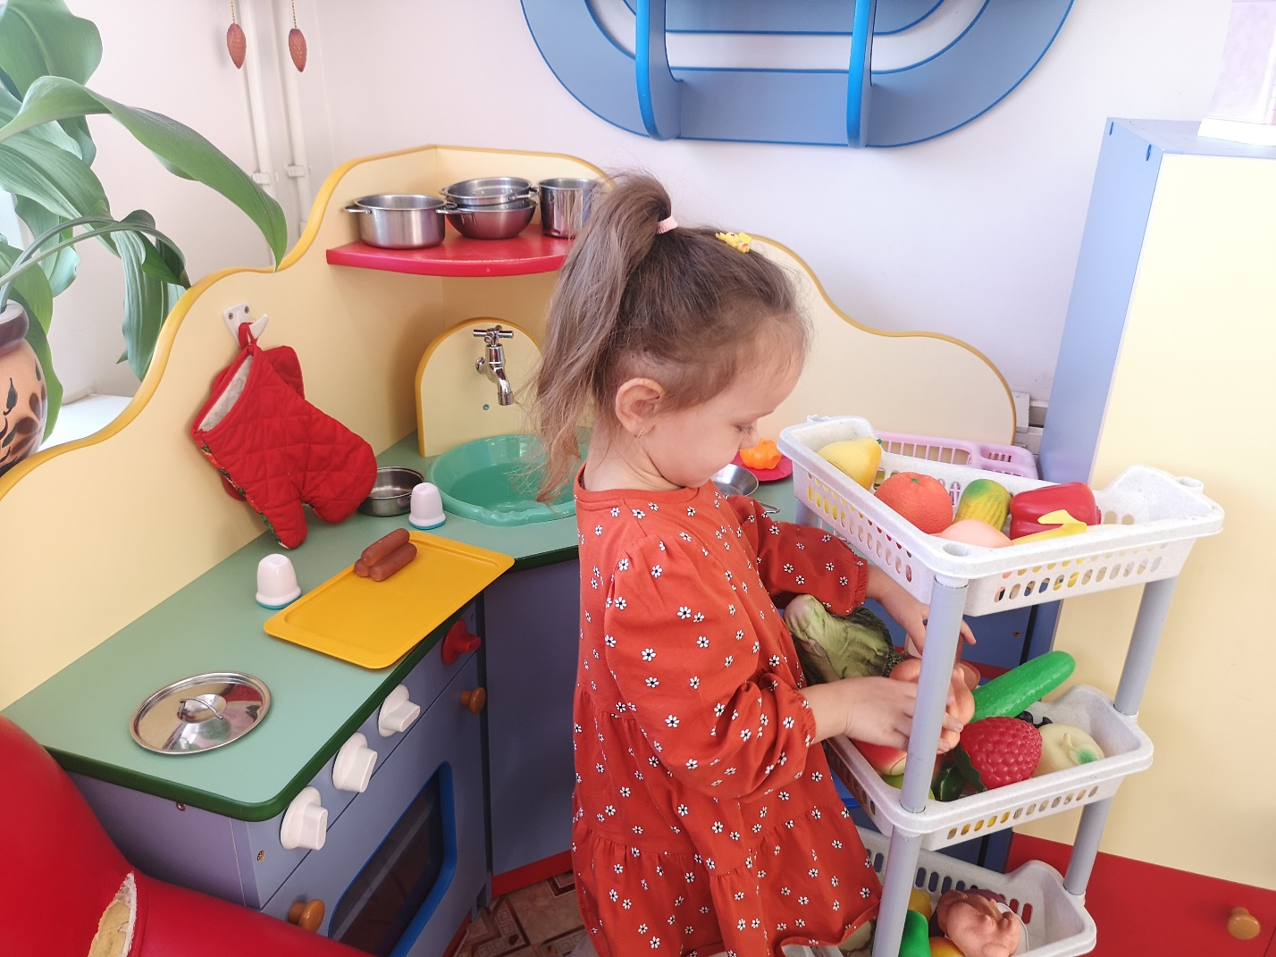
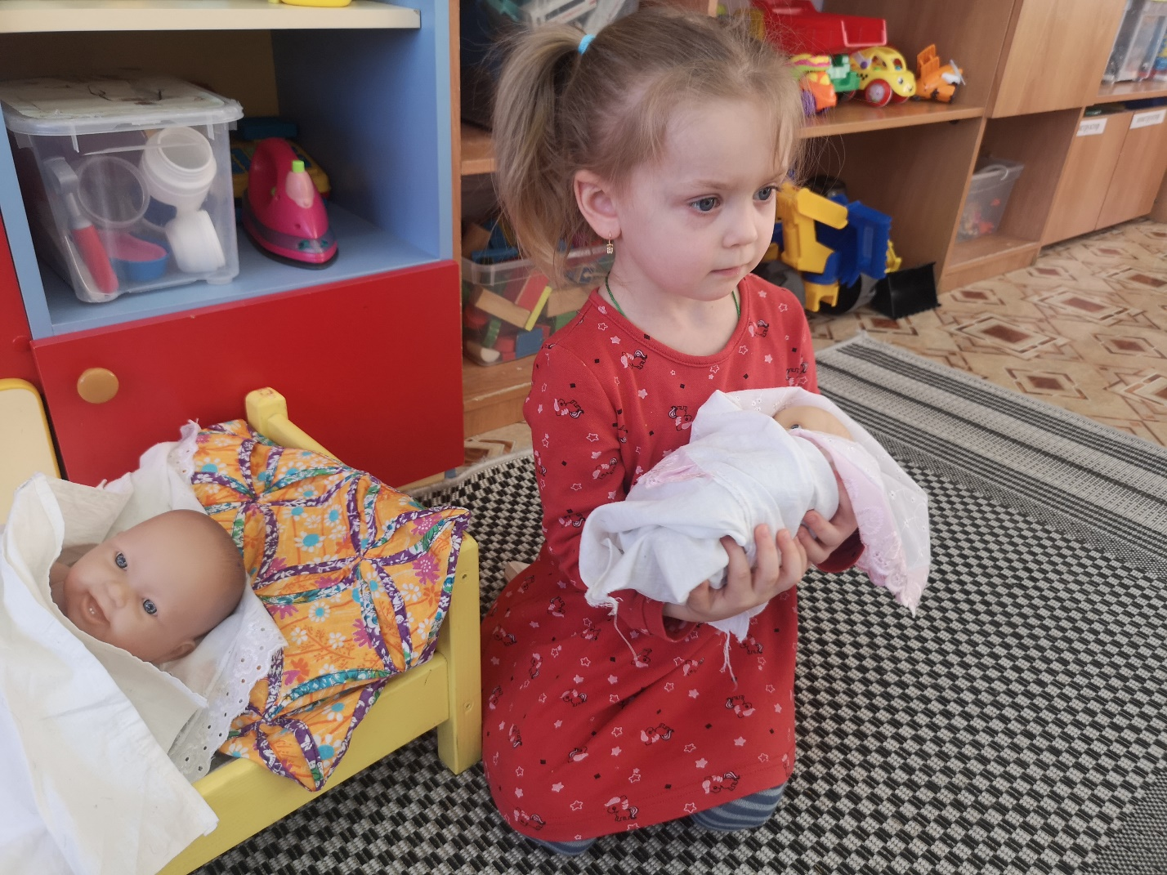
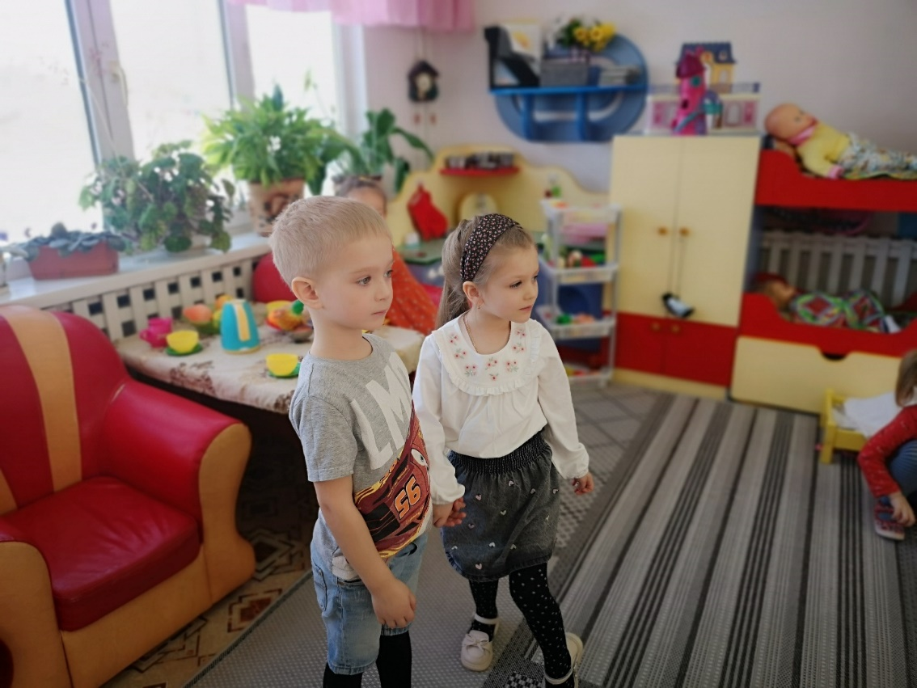
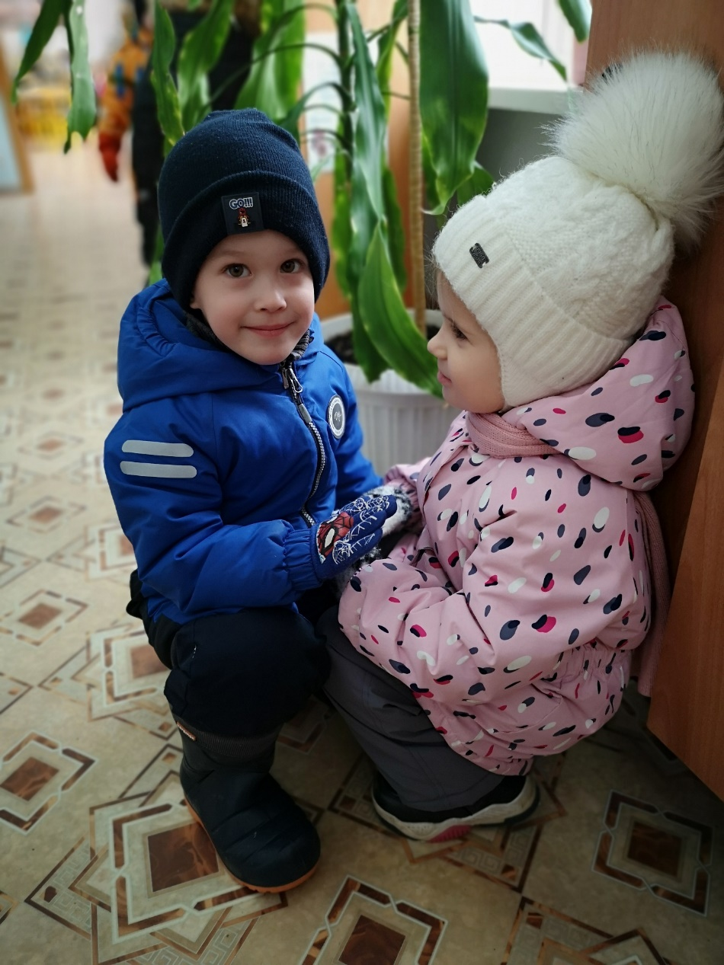

«Подарок папе, дедушке»
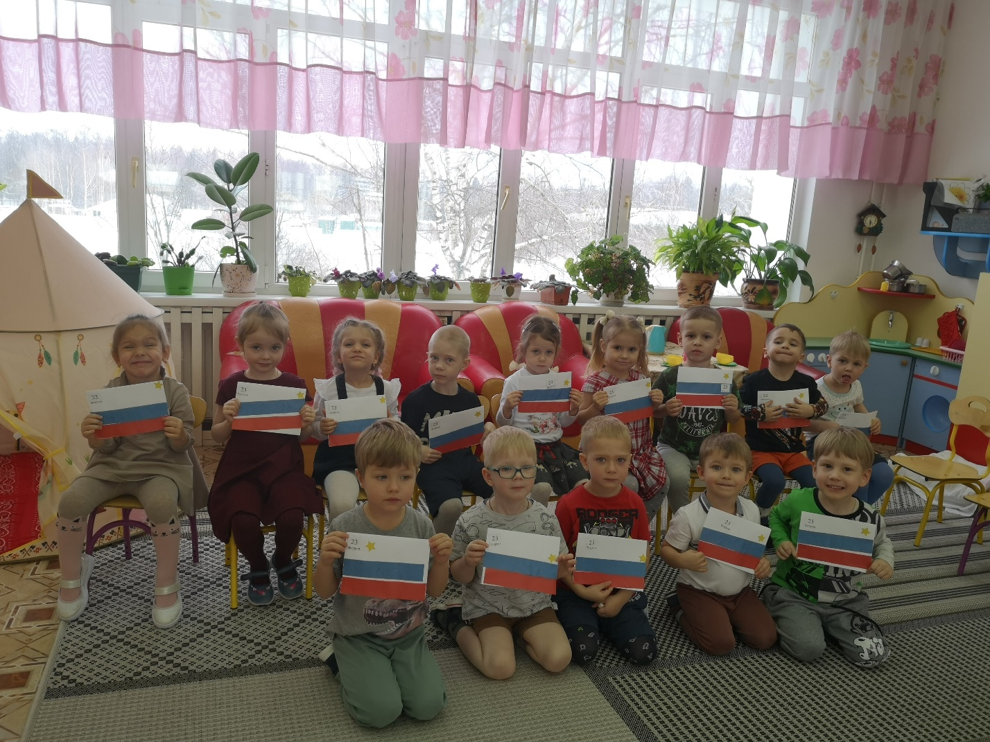

МЫ РОССИЯНЕ
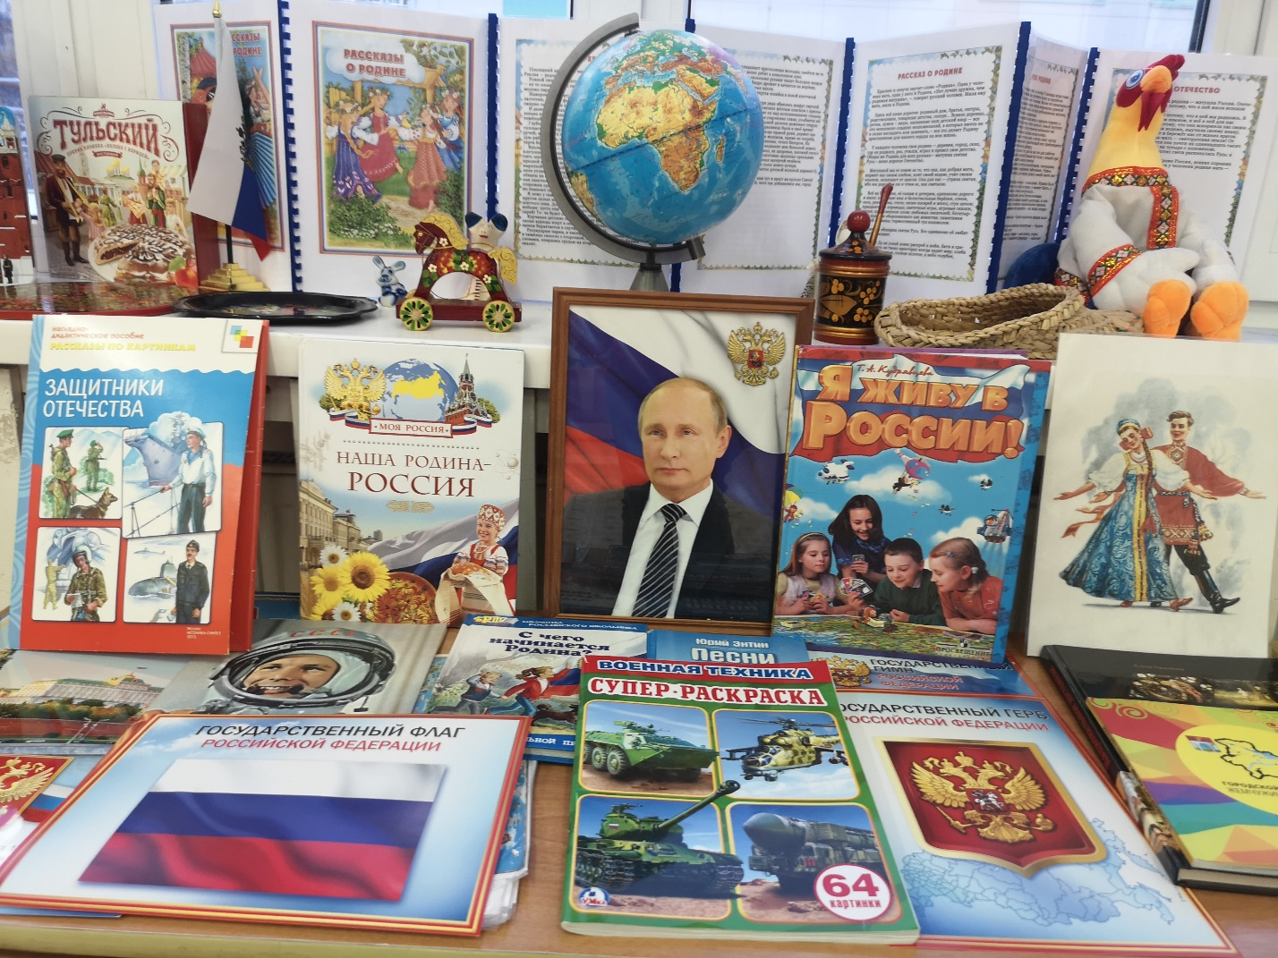
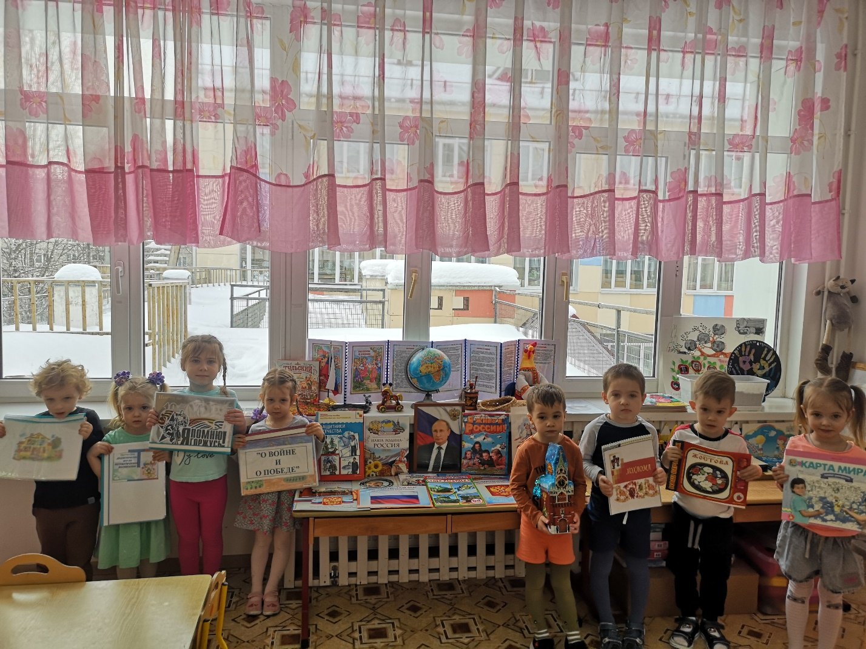
Подарок маме

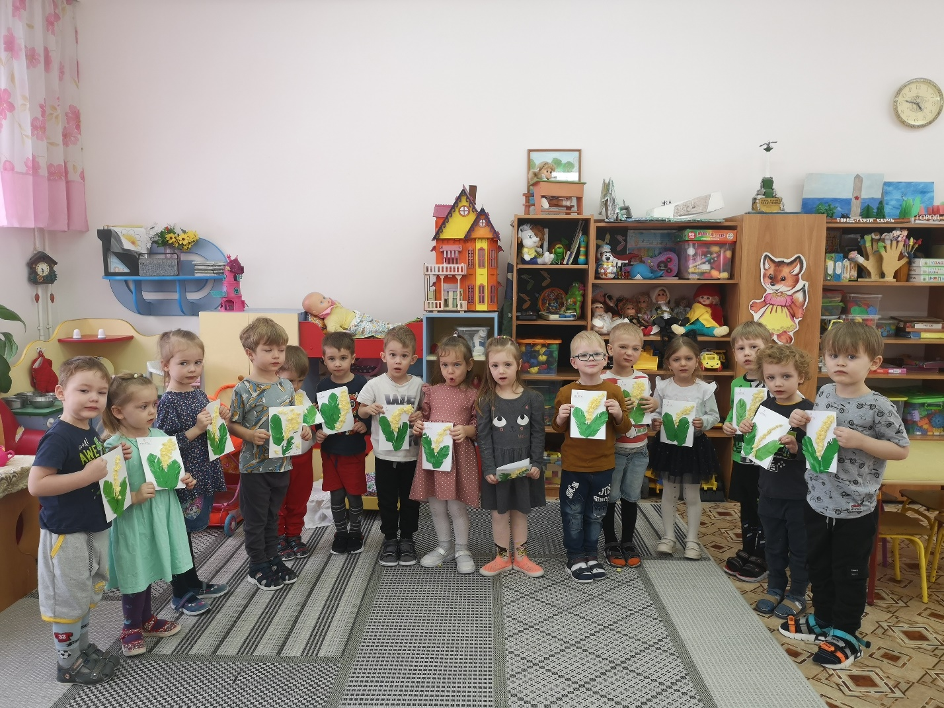
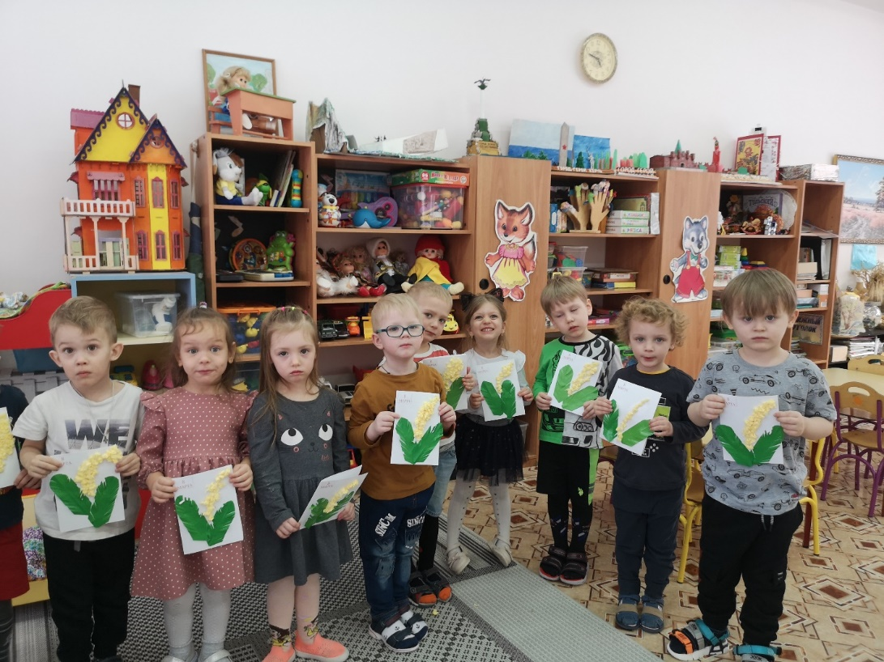

«Семейное древо»
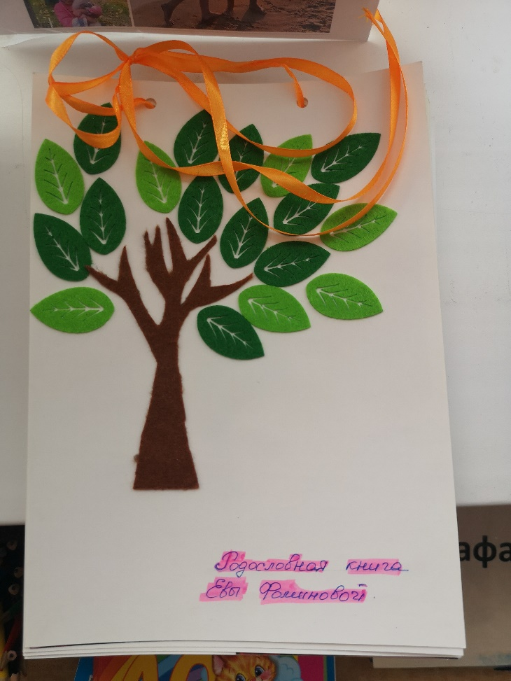
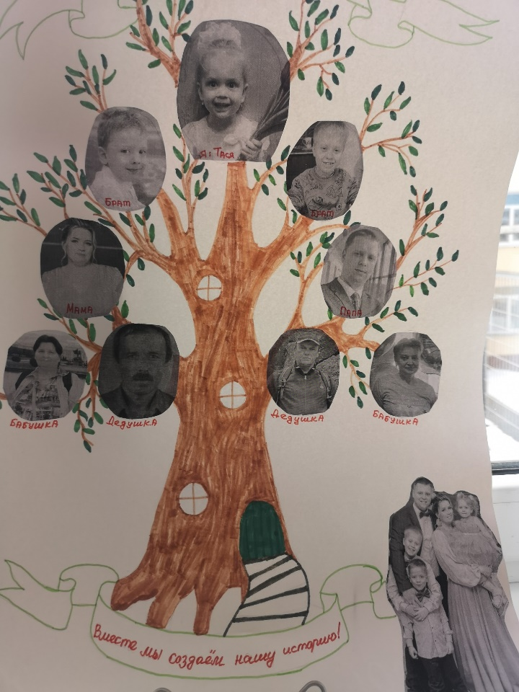
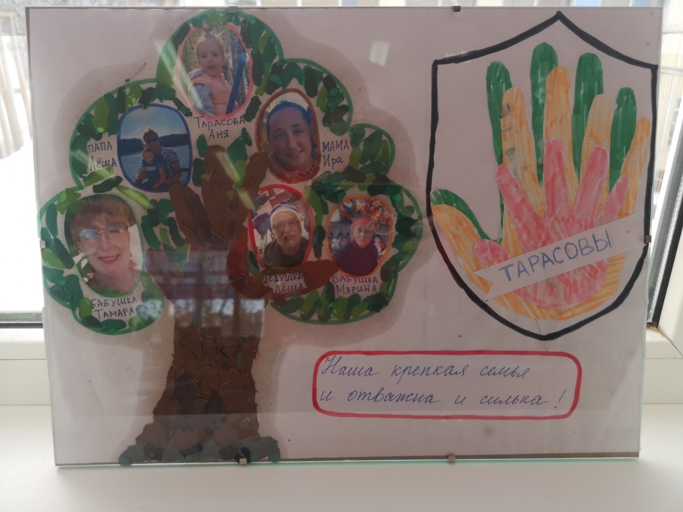
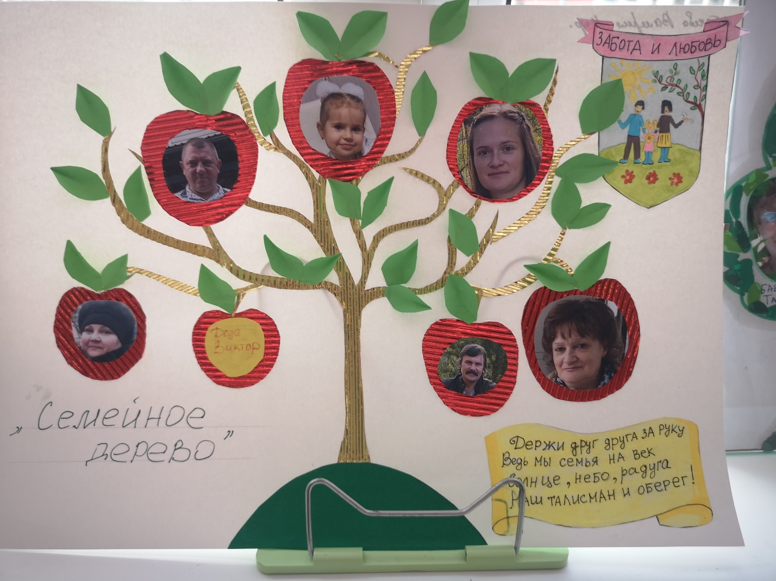
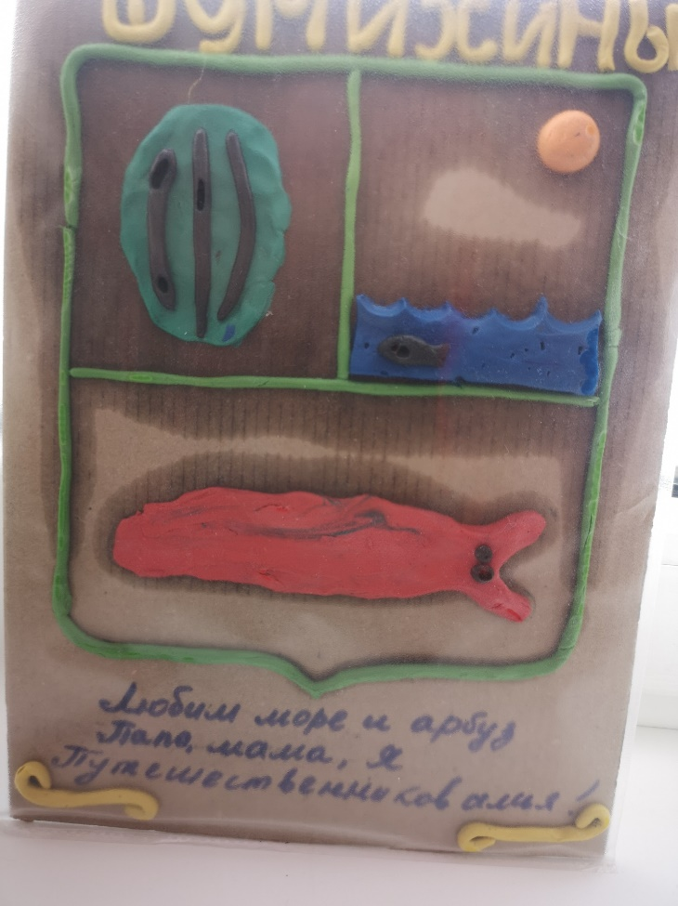
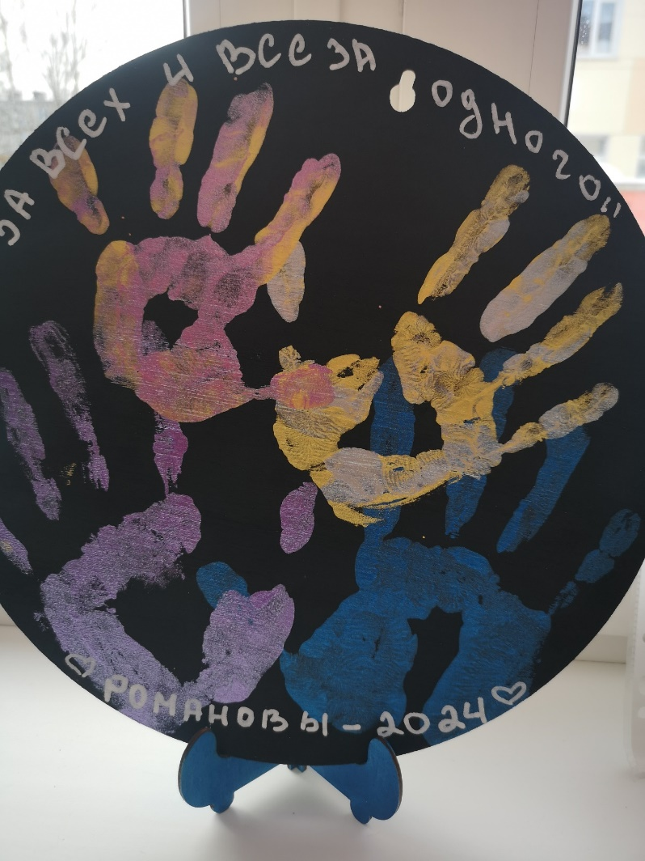
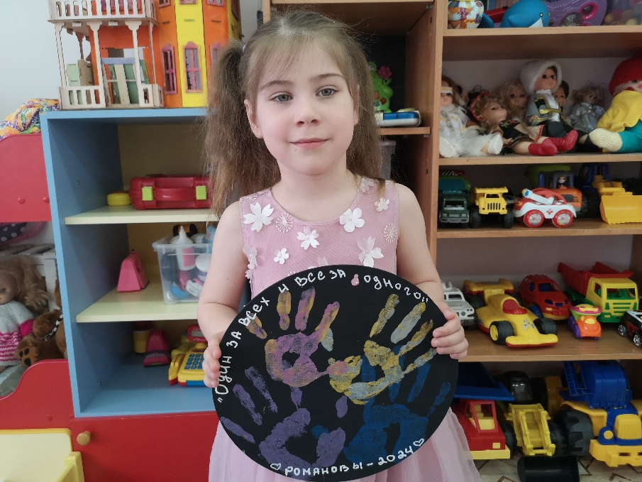
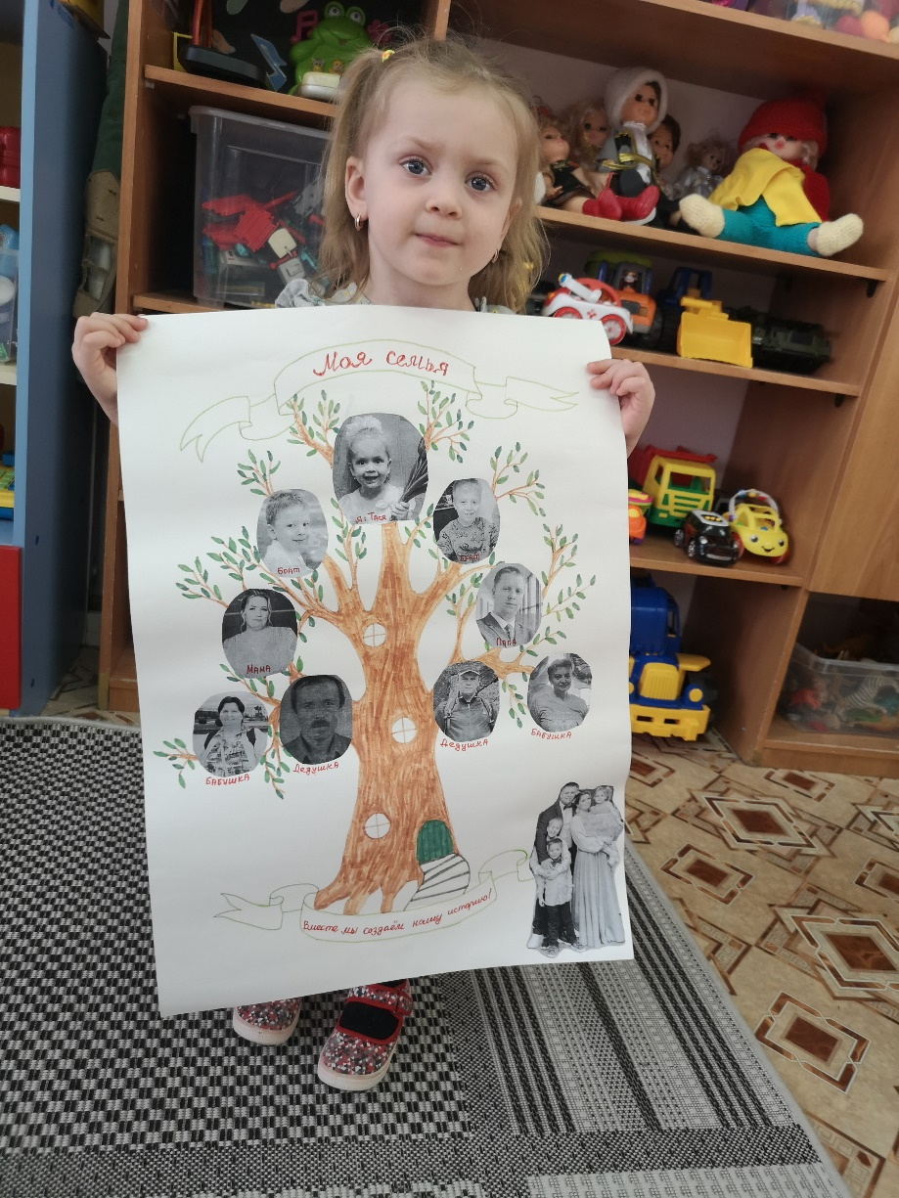
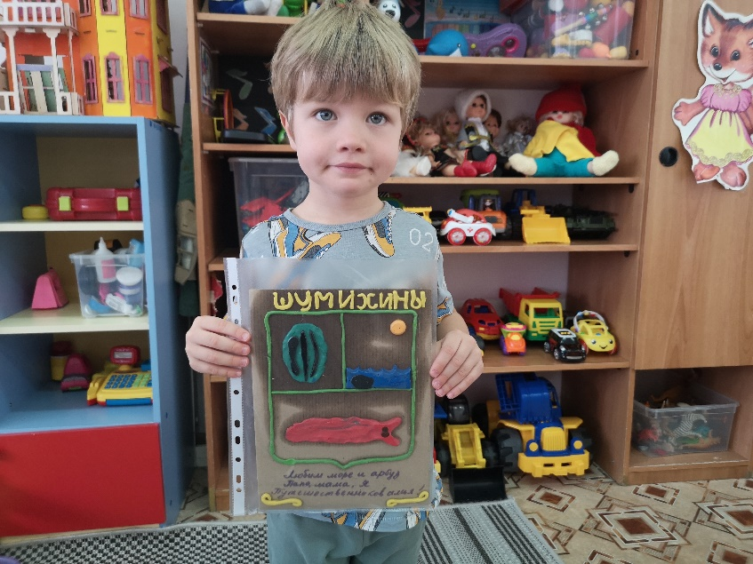
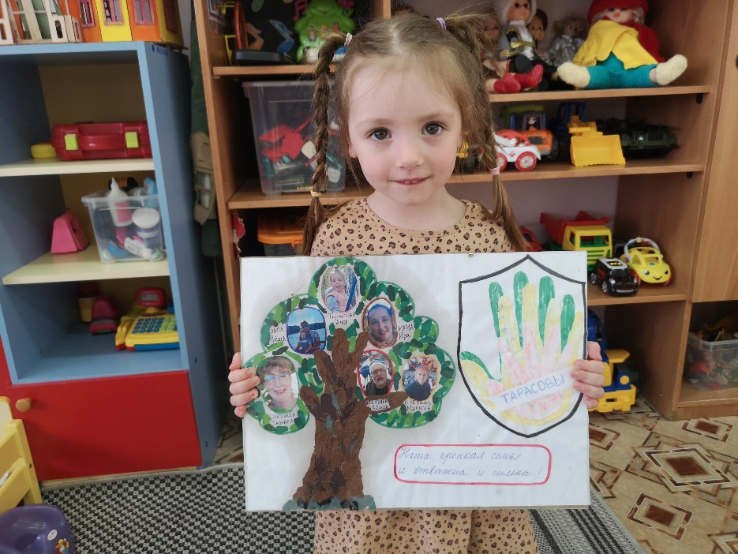
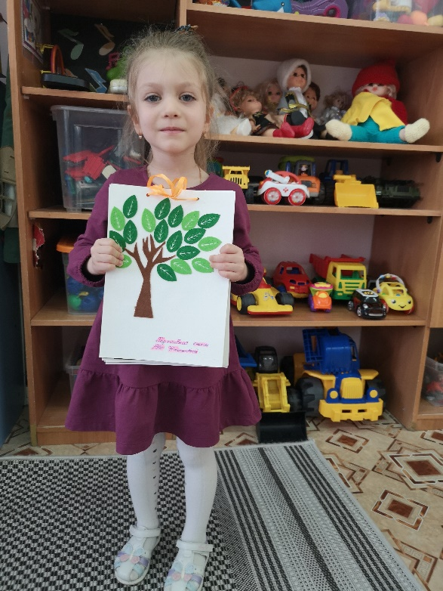
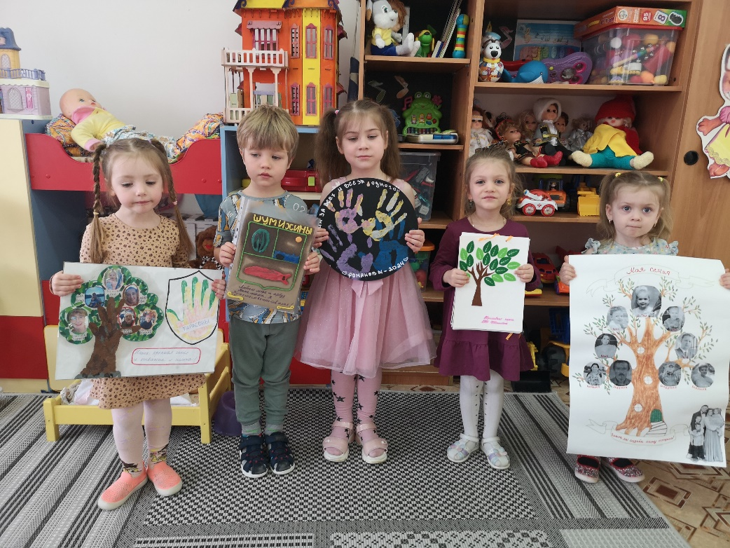

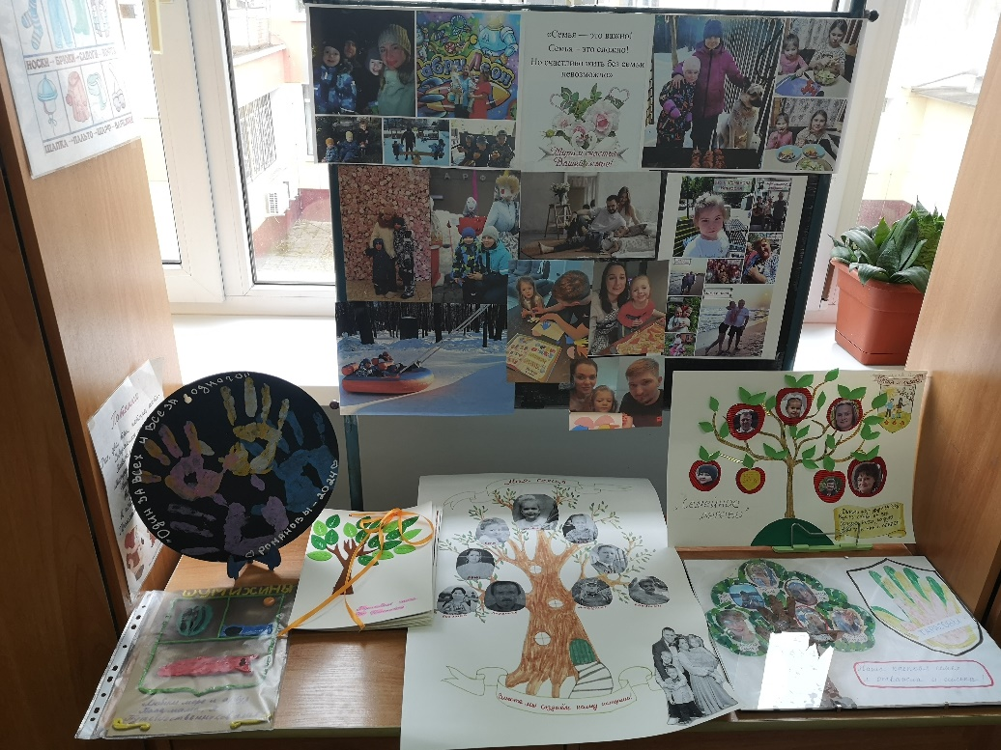
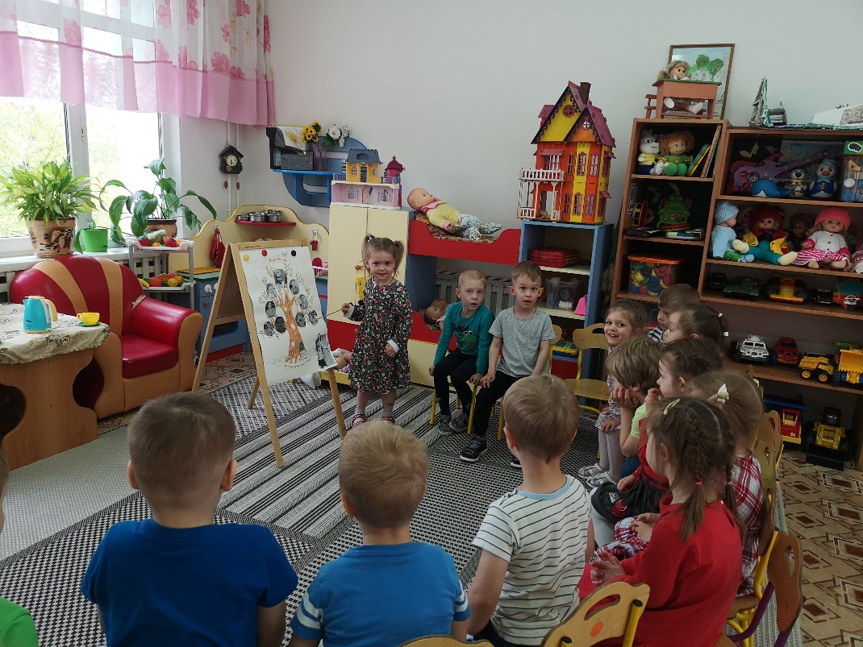
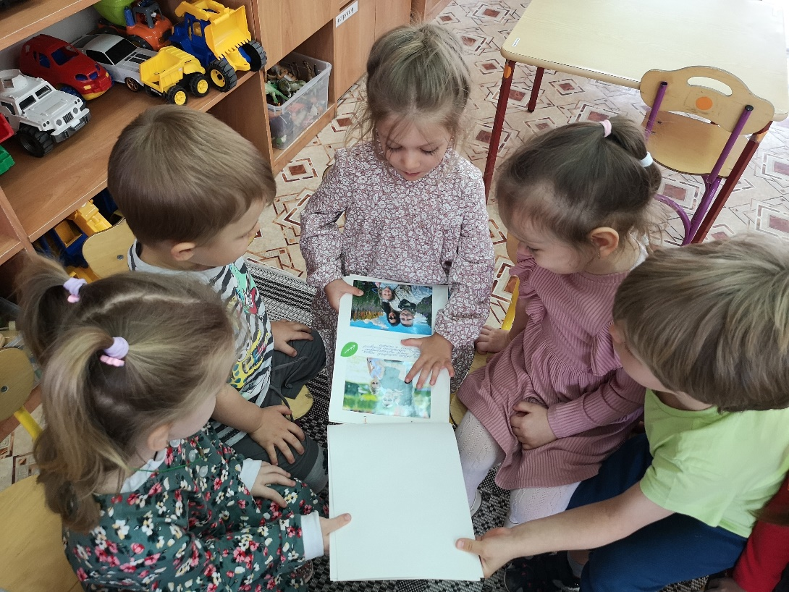

Выходные с семьей
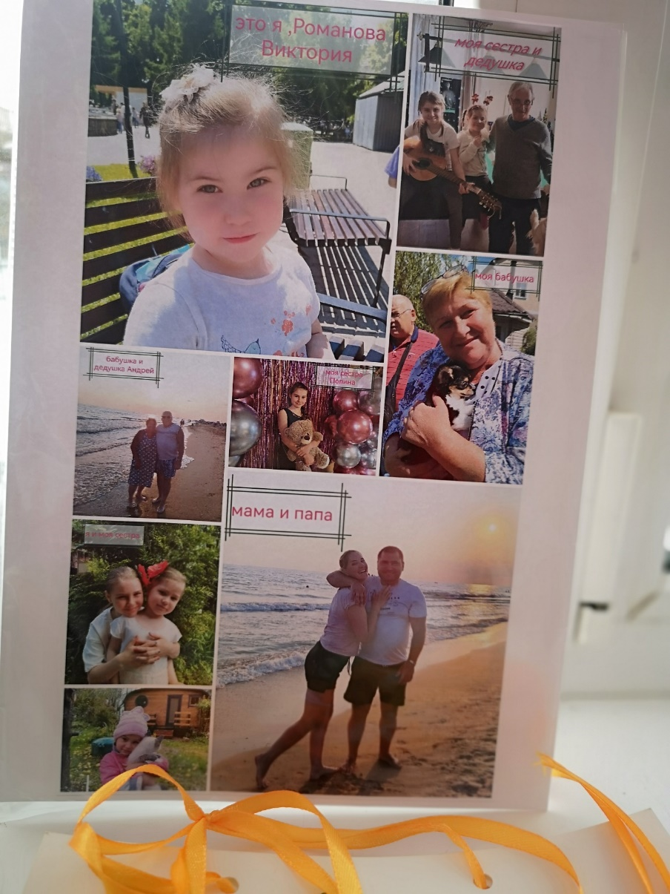
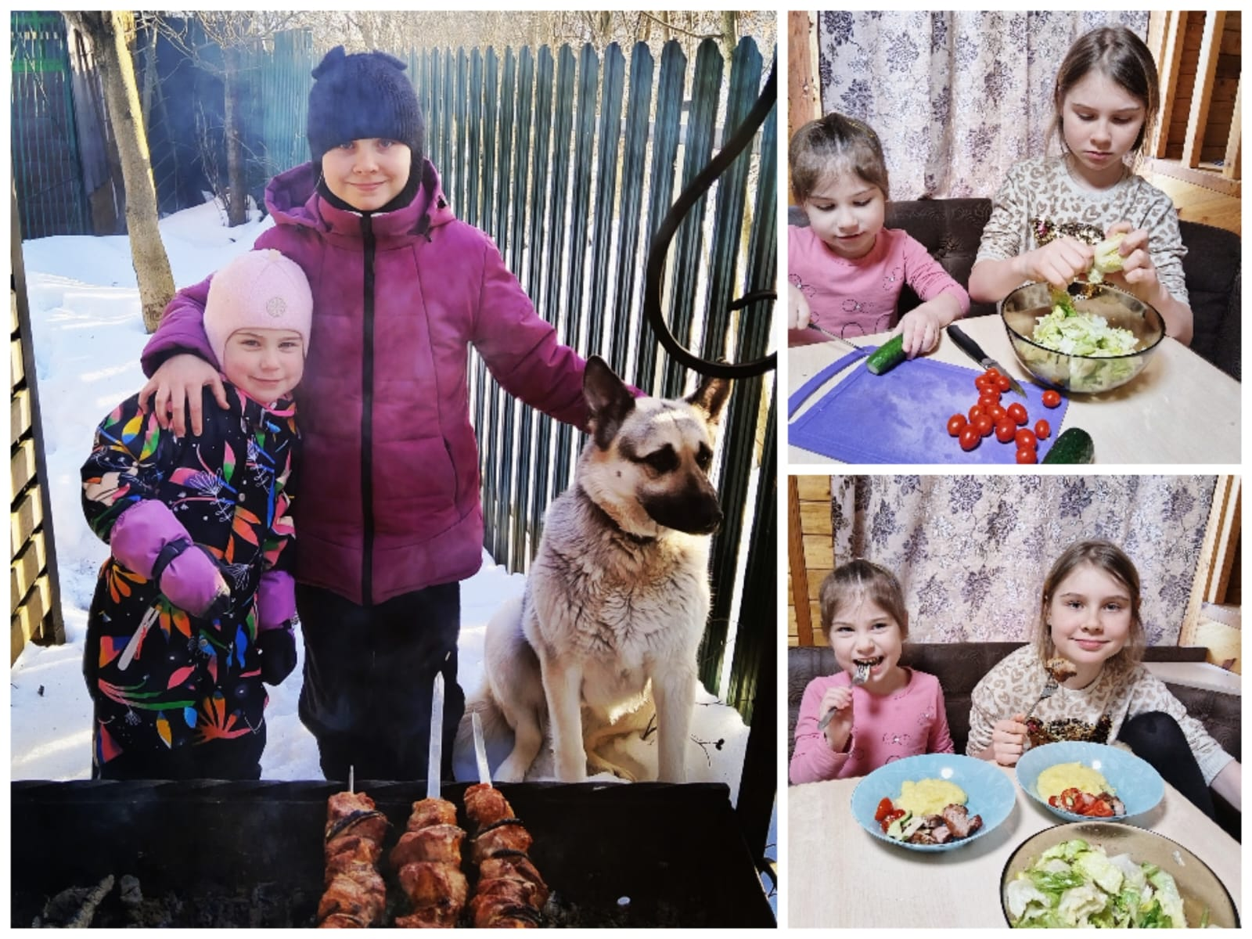
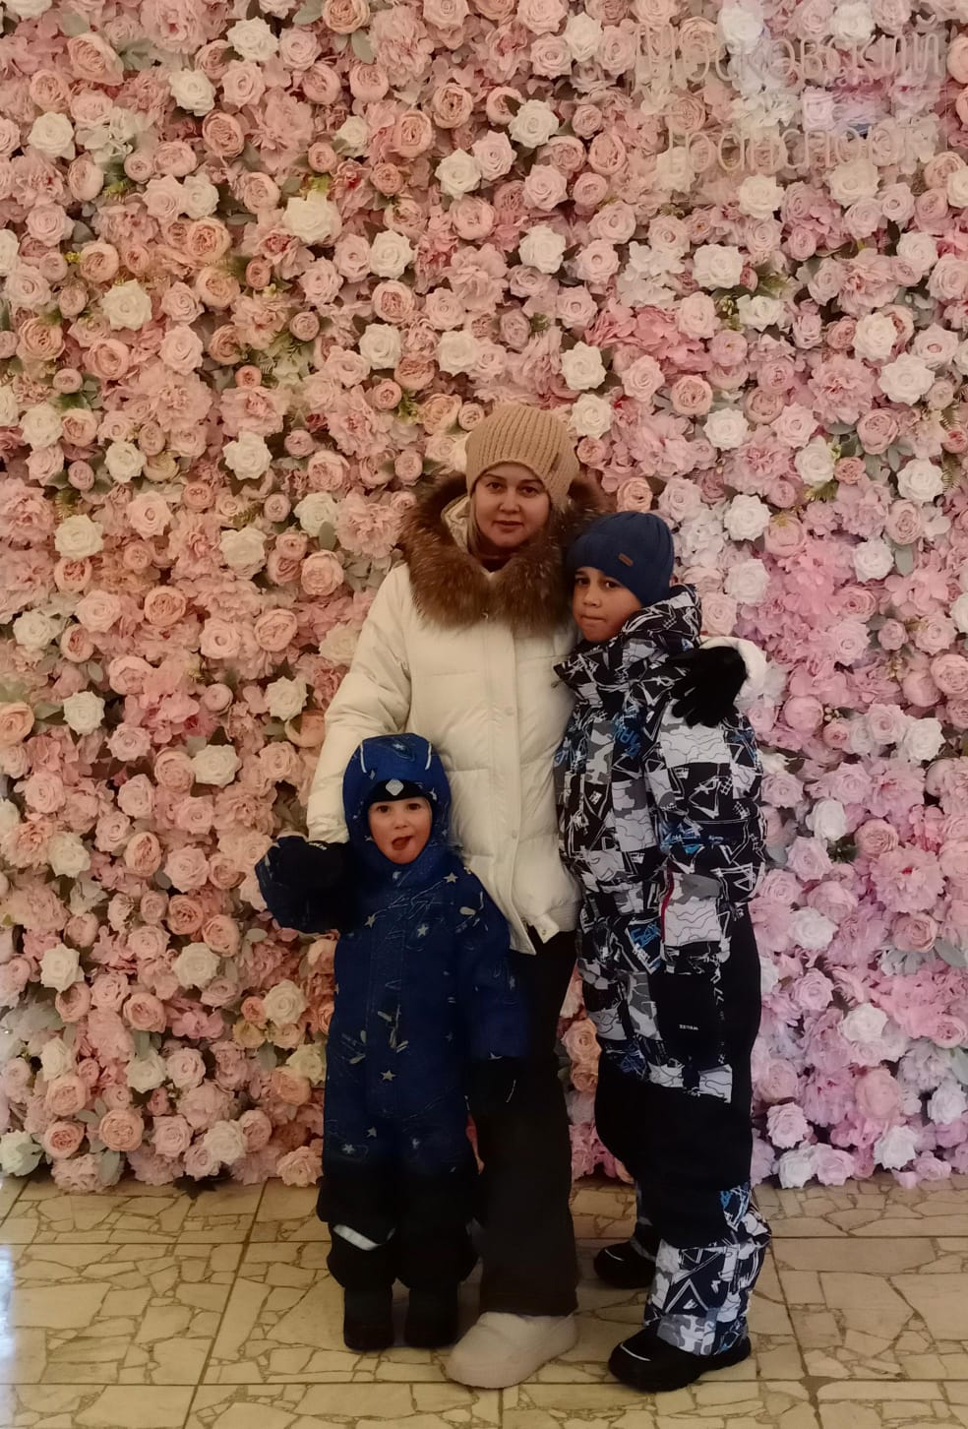
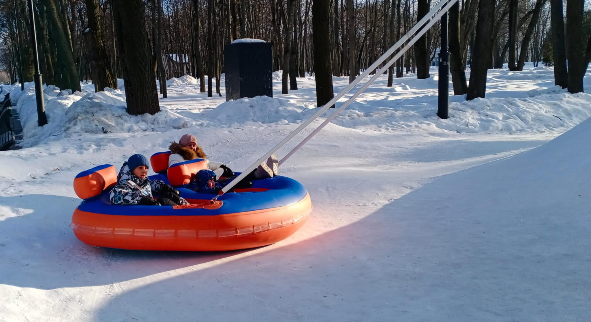
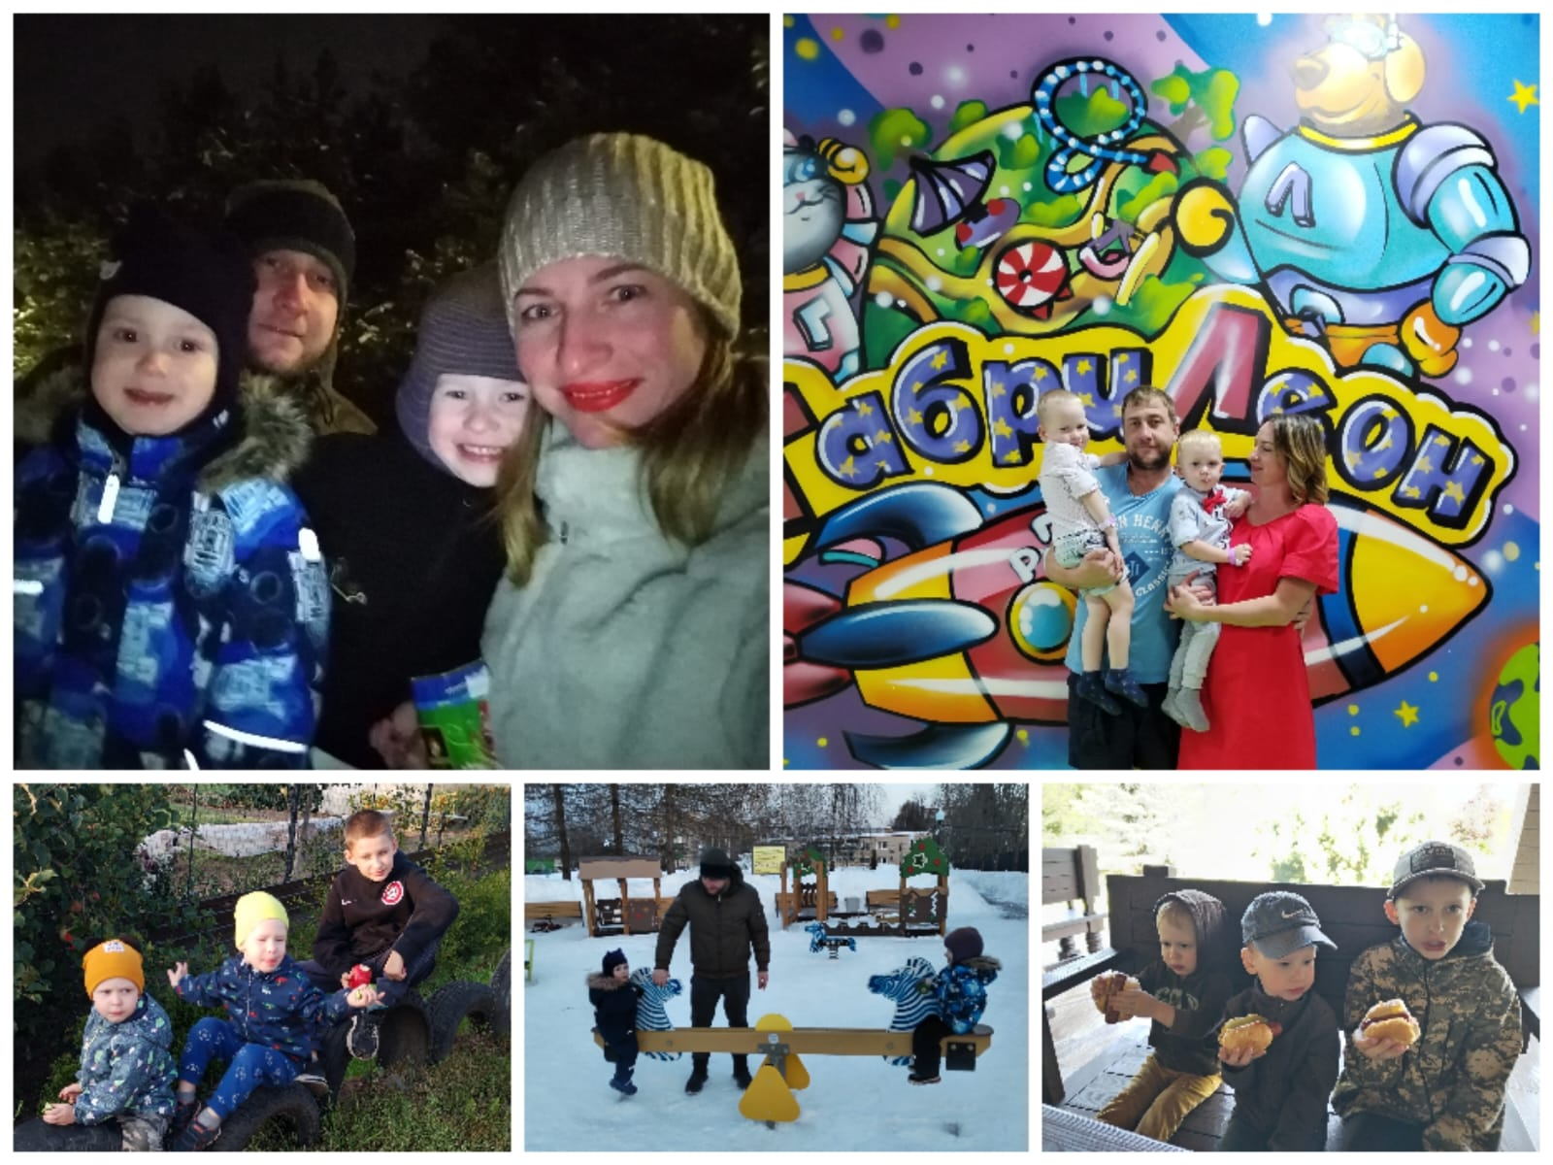
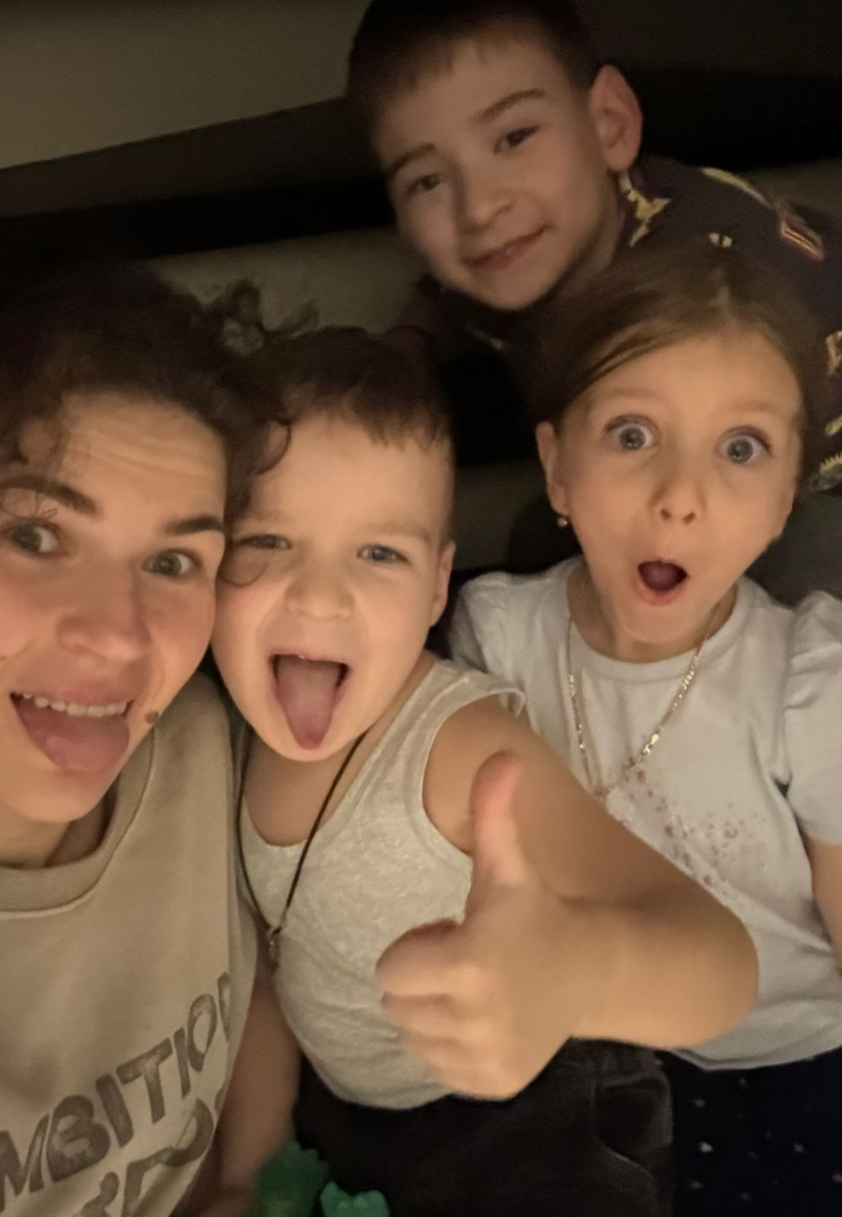
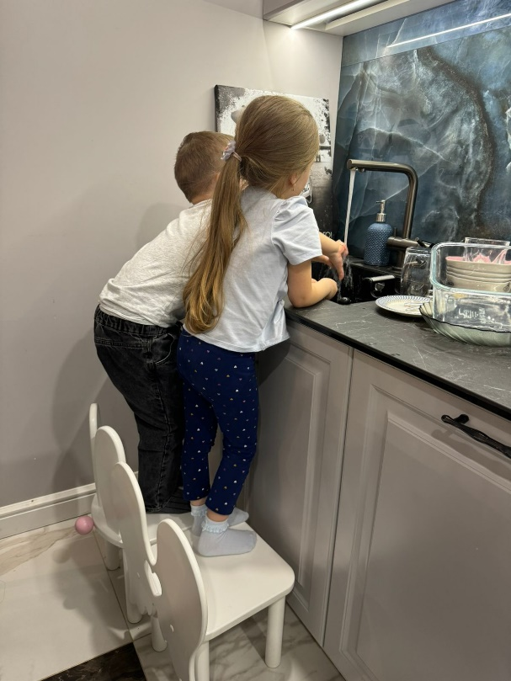
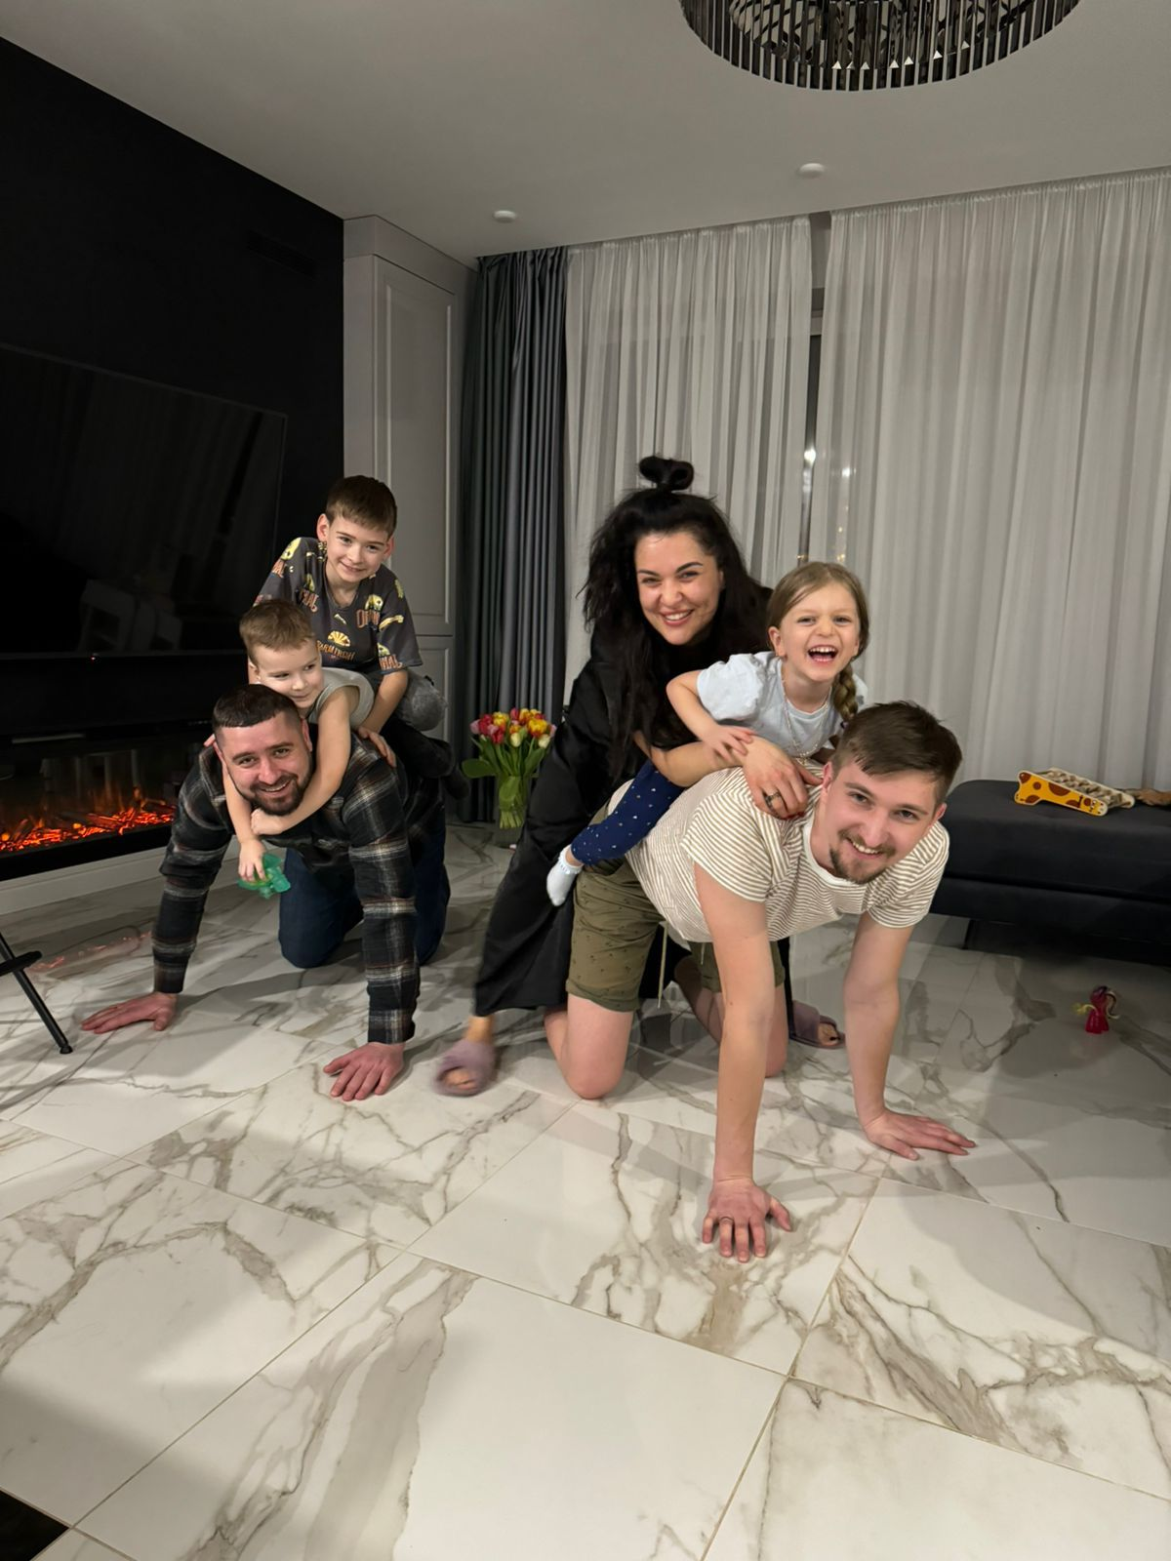
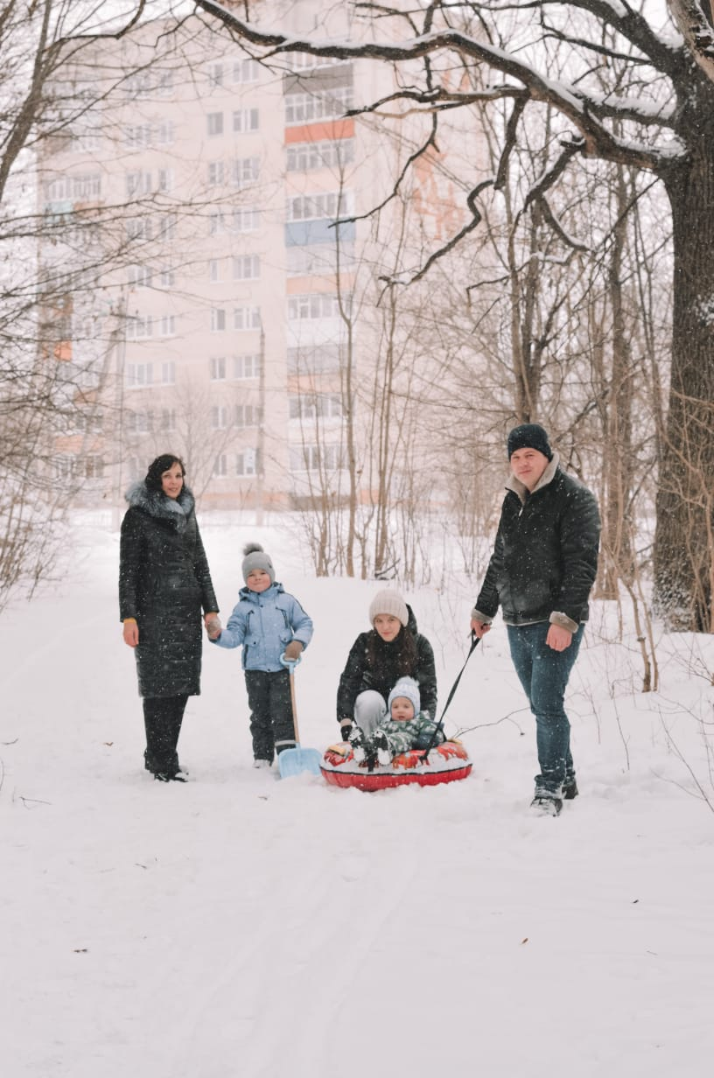
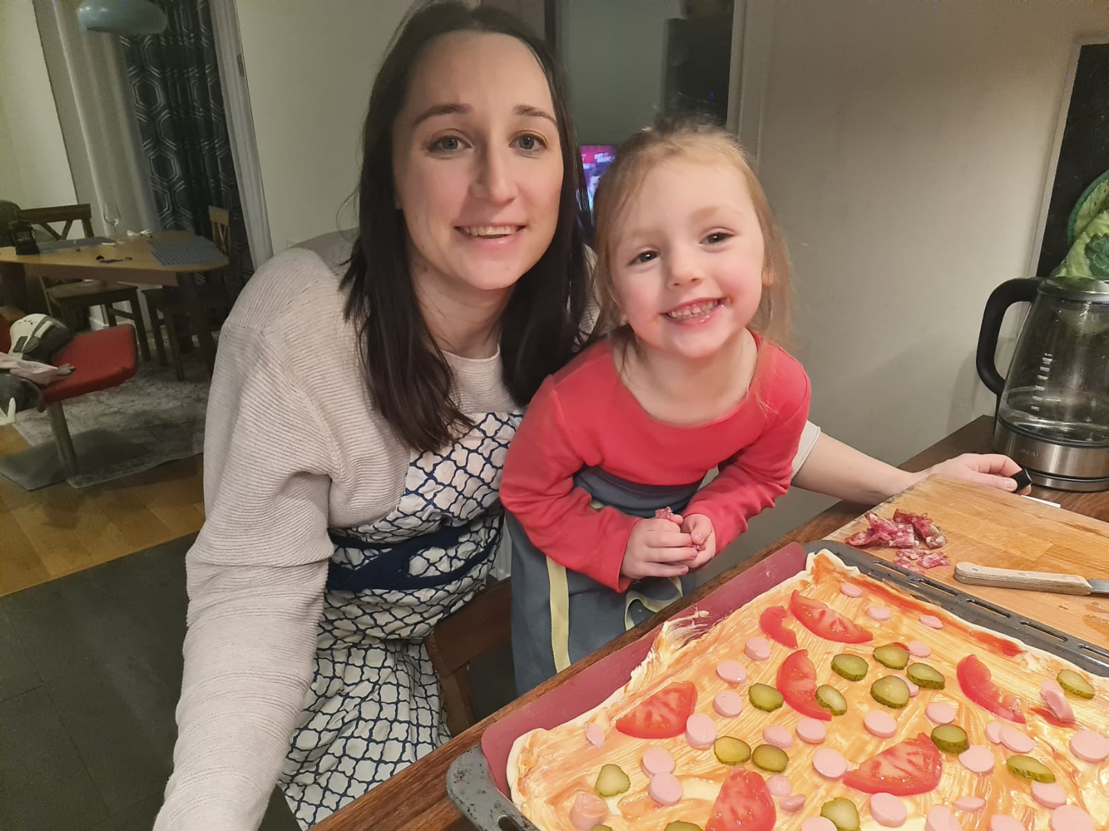
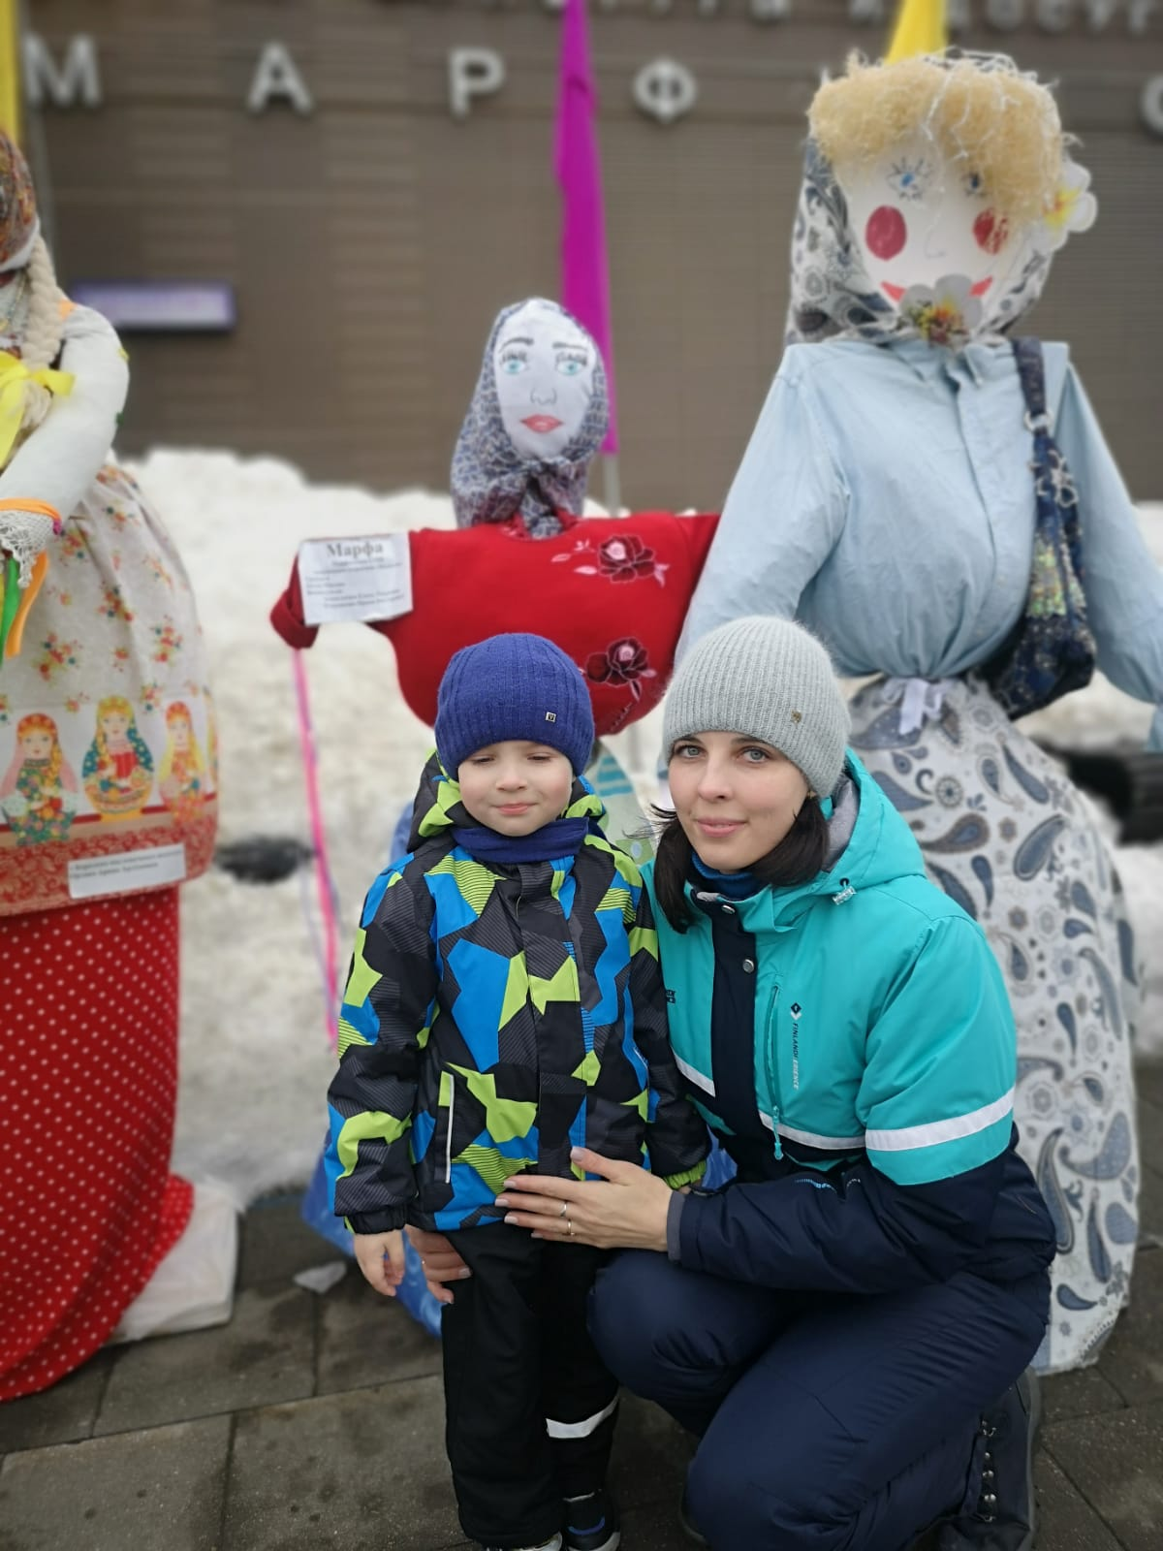
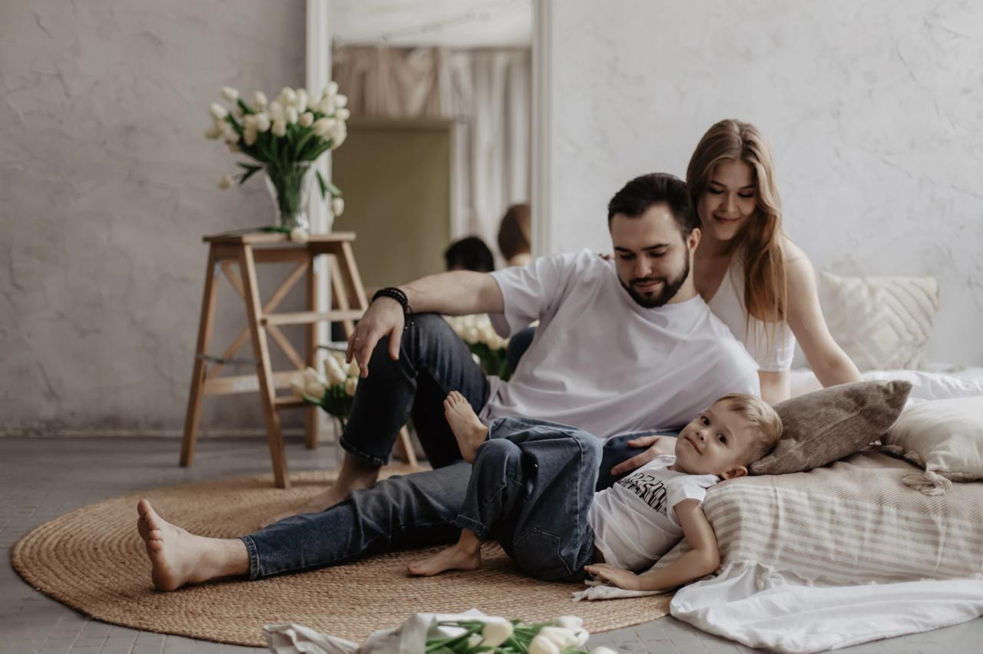
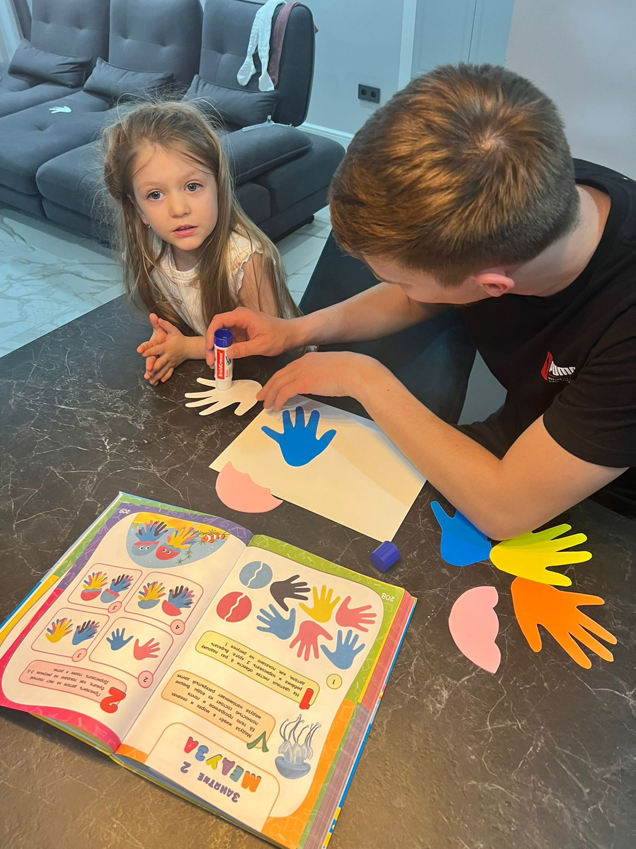
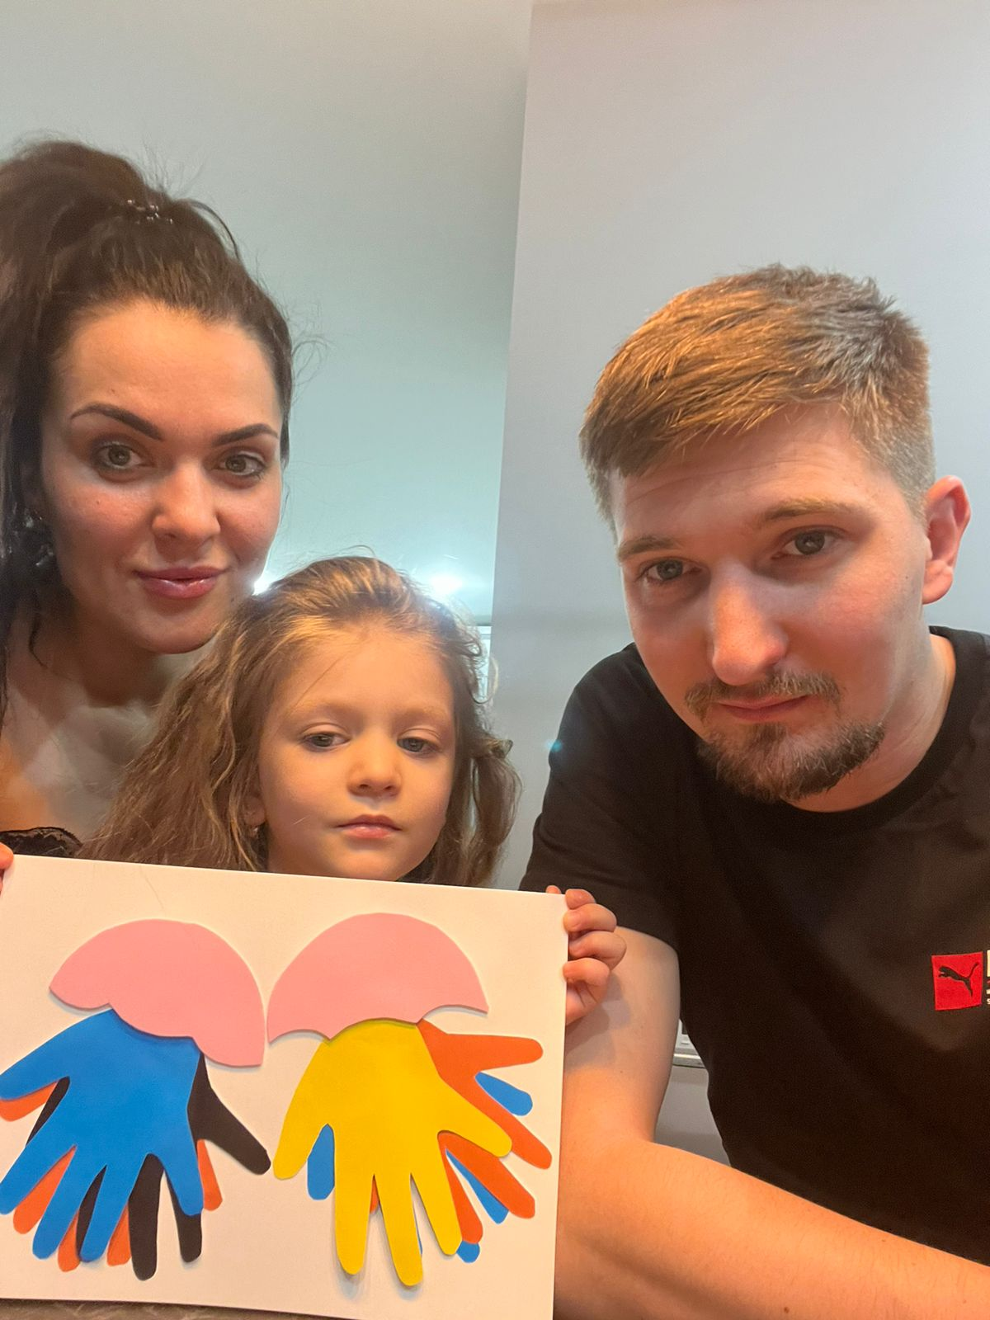
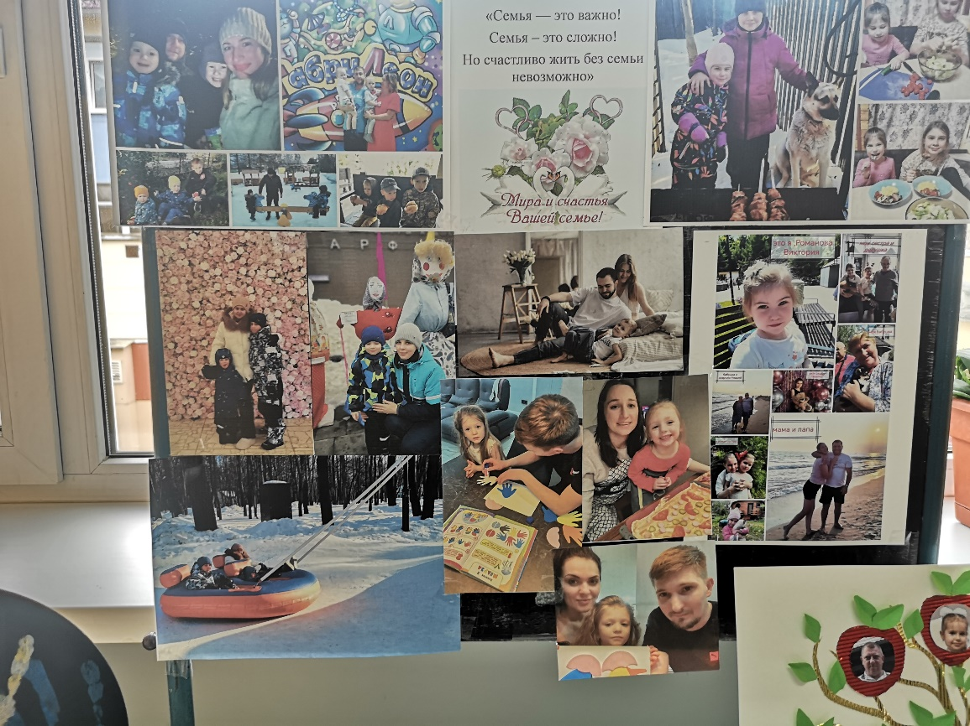

Беседы: «Моя семья», «Кто, где работает?», «Как ты помогаешь маме», «У меня есть брат (сестра).

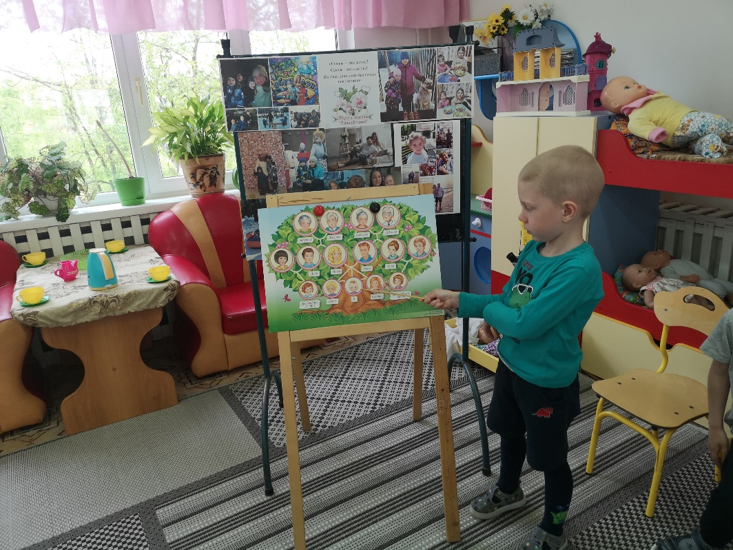
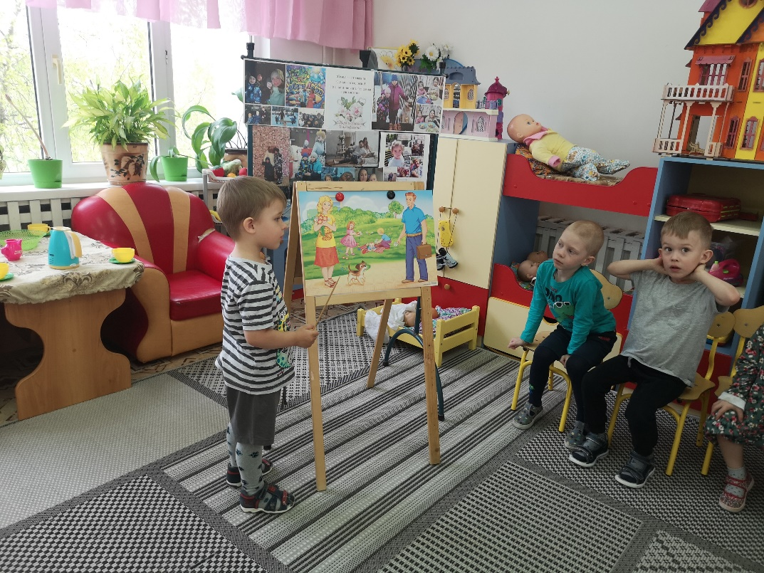
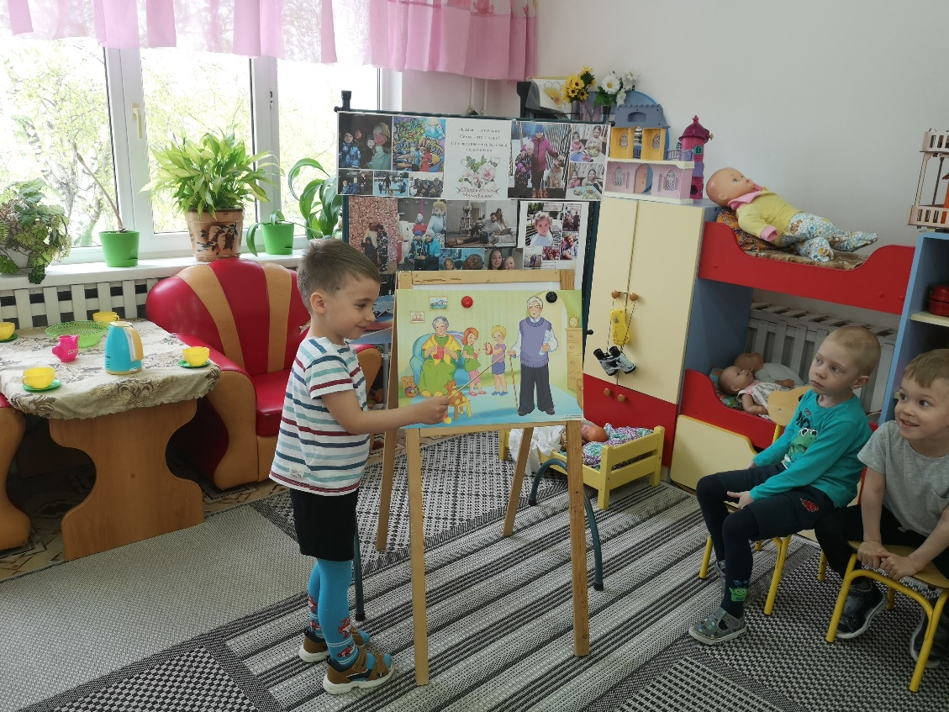
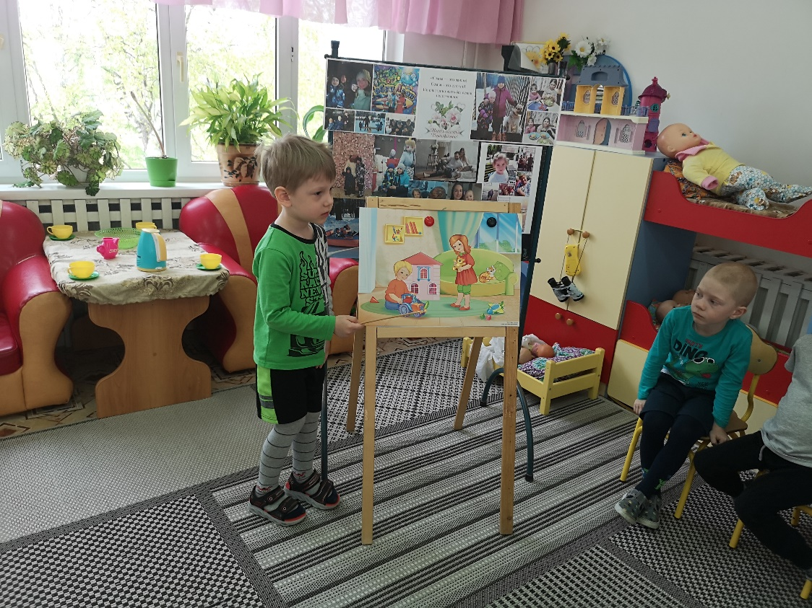

РАСКРАСКИ «СЕМЬЯ»

